Univerzita Palackého v Olomouci
Fakulta tělesné kultury



Metodika nácviku prvků povinné sestavy pro kategorii jednotlivci Senior 3* v jezdecké sportovní disciplíně Voltiž.
Bakalářská práce
Autor: Jan Hablovič
Studijní program: TVS
Vedoucí práce: Buben Jiří, Mgr. Ph.D.
Olomouc 2023

Bibliografická identifikace
Jméno autora: | Jan Hablovič
Název práce: | Metodika nácviku prvků povinné sestavy pro kategorii jednotlivci Senior 3* v jezdecké sportovní disciplíně Voltiž.
Vedoucí práce: | Buben Jiří, Mgr. Ph.D.
Pracoviště: | Katedra sportu
Rok obhajoby: | 2023
Abstrakt:
Práce se zaměřuje na tvorbu metodiky pro trénink voltiže a nácvik prvků povinné sestavy v kategorii senior 3*. Voltiž je specifická jezdecká disciplína, která kombinuje gymnastiku a tanec na koni. Cílem práce je poskytnout trenérům voltiže systematický přístup k tréninku a rozvoji potřebných dovedností.
Při tréninku voltižních prvků je vhodné svěřencům poskytnout zjednodušená průpravná cvičení, a dostatek instrukcí a ukázek jež vytvoří kvalitní základ pro další fáze učení dovednosti. Větší pozornost by měla být také kladena na rozvoj maximální síly, bez velkého nárůstu tělesné hmotnosti, a flexibility, která je nejlépe rozvíjena metodami statického strečinku a PNF. Výsledkem práce je řada průpravných cvičení pro nácvik prvků povinné sestavy kategorie senior 3*.
Práce slouží jako ucelený průvodce pro trenéry voltiže a přispívá k rozvoji tohoto sportu v České republice. Poskytuje metodický materiál a systematický přístup k tréninku, který je v současnosti nedostatečný.

Klíčová slova:
Voltiž, motorické učení, osvojování dovednosti, trénink voltiže
Souhlasím s půjčováním práce v rámci knihovních služeb.

Bibliographical identification
Author: | Jan Hablovič
Title: | Methodology for practice of the exercises of the compulsory routine for Senior 3* category in Equestrian Vaulting.
Supervisor: | Buben Jiří, Mgr. Ph.D.
Department: | Department of Sport
Year: | 2023
Abstract:
The thesis focuses on the creation of a methodology for vaulting training and the practice of compulsory exercises in the senior 3* category. Vaulting is a unique equestrian discipline that combines gymnastics and dance on horseback. The aim of the thesis is to provide vaulting coaches with a systematic approach to training and developing the necessary skills.
During vaulting training, it is advisable to provide simplified preparatory exercises to the trainees, along with sufficient instructions and demonstrations, which will create a solid foundation for further stages of skill acquisition. Greater attention should also be given to the development of maximum strength without significant increase in body weight, as well as flexibility, which is best improved through static stretching and PNF techniques. The outcome of the thesis is a series of preparatory exercises for practicing compulsory exercises in the senior 3* category.
The thesis serves as a comprehensive guide for vaulting coaches and contributes to the development of this sport in the Czech Republic. It provides methodological material and a systematic approach to training, which is currently insufficient.

Keywords:
Equestrian vaulting, motor learning, skill acquisition, vaulting training
I agree the thesis paper to be lent within the library service.

Prohlašuji, že jsem tuto práci zpracoval samostatně pod vedením Jiří Bubna, Mgr. Ph.D., uvedl všechny použité literární a odborné zdroje a dodržoval zásady vědecké etiky.

V Olomouci dne 30. května 2023

....................................................

[Text poděkování podle vlastního uvážení. Například: „Děkuji vedoucímu práce doc. PhDr. Janu Novákovi, Ph.D. a pracovníkům katedry xyxyxy za pomoc a cenné rady, které mi poskytli při zpracování této práce.“]

Obsah
Obsah 7
1 Úvod 9
2 Přehled poznatků 10
2.1 Voltiž 10
2.1.1 Historie voltiže 10
2.1.2 Pravidla voltiže 12
2.2 Sportovní trénink 16
2.2.1 Kondiční složka sportovního tréninku 16
2.2.2 Technická složka sportovního tréninku 18
2.2.3 Taktická složka sportovního tréninku 21
2.2.4 Psychologická složka sportovního tréninku 21
2.3 Pohybové schopnosti dominující ve voltiži a jejich rozvoj 22
2.3.1 Síla 22
2.3.2 Rozvoj silových schopností 23
2.3.3 Flexibilita 25
2.3.4 Rozvoj flexibility (strečink) 26
2.3.5 Metody rozvoje flexibility 27
2.3.6 Strečink a výkon 29
2.3.7 Koordinační schopnosti 29
2.3.8 Trénink koordinačních schopností 30
3 Cíle 32
3.1 Hlavní cíl 32
3.2 Dílčí cíle 32
3.3 Úkoly práce 32
4 Metodika 33
4.1 Metody sběru dat 33
4.2 Metody zpracování dat 33
5 Výsledky 34
5.1 Aktuální přístupy k nácviku prvků povinné sestavy pro kategorii senior 3* 34
5.2 Metodicky uspořádaný zásobník cviků pro nácvik prvků povinné sestavy pro voltižéry kategorie senior 3* v jezdecké disciplíně voltiž 35
5.2.1 Náskok 35
5.2.2 Váha 39
5.2.3 Mlýn 43
5.2.4 Střih vpřed 46
5.2.5 Střih vzad 51
5.2.6 Stoj 55
5.2.7 Odskok – první část 57
5.2.8 Odskok – druhá část 59
6 Diskuse 61
7 Závěry 62
8 Souhrn 63
9 Summary 65
10 Referenční seznam 67

Úvod
Tato bakalářská práce se zabývá tématem "Metodika nácviku prvků povinné sestavy v kategorii senior 3*" a zaměřuje se na tvorbu metodického materiálu pro trénink voltiže. Voltiž je jedinečná jezdecká sportovní disciplína, která kombinuje gymnastiku a tanec na koni a vyžaduje od sportovců precizní a umělecké provedení složitých akrobatických pohybů. Navzdory jejímu rostoucímu zájmu existuje v oblasti voltižního tréninku výrazný nedostatek komplexní literatury a vzdělávacích materiálů, následkem čehož dochází k přenášení zastaralých metod z generace na generaci a rozvoj tohoto sportu v české republice stagnuje.

Cílem této práce je vyplnit tuto mezeru a poskytnout cenný zdroj pro trenéry voltiže. Práce si klade za cíl představit systematický a strukturovaný přístup k trénování prvků povinné sestavy v kategorii senior 3*. Zahrnuje seznámení s problematikou tohoto sportu, včetně historického vývoje voltiže, základních pravidel, kategorií, soutěží a hodnocení. Dále poskytuje široké spektrum poznatků z oblasti sportovního tréninku, konkrétně kondiční složkou, technickou složkou, taktickou složkou a psychologickou složkou sportovního tréninku, rozvojem pohybových schopností esenciálních pro tento sport a osvojování dovedností.
Výsledkem práce je tvorba zásobníku průpravných cviků, jež pomohou voltižérům k učení správné techniky prvků povinné sestavy.

Přehled poznatků

Voltiž
Voltiž je jedna z deseti jezdeckých disciplín, která je nejčastěji popisována jako gymnastika, akrobacie či tanec na koni. V moderní voltiži se kůň pohybuje v 15metrovém kruhu, veden na dlouhé otěži lonžérem stojícím na zemi uprostřed kruhu, přičemž jednotlivec, pár (pas de deux) nebo tým předvádějí sérii pohybů, které ilustrují jejich akrobatické a umělecké dovednosti (Nauright & Zipp, 2020). Nejvýše postavená organizace, pod kterou voltiž spadá se nazývá Mezinárodní jezdecká federace – Fédération equestre internationale (FEI) a pro českou republiku je to Česká jezdecká federace (ČJF). Voltiž je prováděna na hudbu, a proto je veřejností často považována za umění.

Historie voltiže
Počátky voltiže
Voltiž sloužila v celé vojenské historii jako důležitý nástroj pro trénink dovedností se zbraní při boji na koni. Během 17. století v období renesance se Vaulting, nebo La Voltige stala populární v celé Itálii a Francii. Šlechtici si trénink akrobacie na koních užívali stejně jako šerm či zápas. V této době cestoval do Itálie slavný německý teolog Johannes Valentinus Andreae, který se zde poprvé setkal s tímto sportem. Krása tohoto sportu, a také síla a klid, kterou u jezdců viděl jej uchvátila, a tak po návratu do Německa otevřel vlastní školu pro trénink voltiže (Roebuck, 2018).

Moderní voltiž
Obrovským krokem vpřed pro voltiž bylo její zařazení do programu olympijských her v Antverpách roku 1920 pod názvem „umělecká jízda“. Tato soutěž byla otevřená pro poddůstojníky kavalérie. Zlatou medaili vyhrál belgický tým, následovaný Francií a Švédskem. Voltiž se začala využívat mnoha vojenskými výcvikovými školami ke zlepšení svých jezdců a obzvláště Švédsko bylo v tomto sportu velmi úspěšné. Není proto jasné, proč se von Rosen rozhodl nezahrnout voltiž do her v roce 1912, nebo proč se po hrách roku 1920 již znovu na olympiádě neobjevila (de Haan & Dumbell, 2016). Moderní voltiž vznikla v Německu po druhé světové válce jako způsob, jak seznámit děti s jízdou na koni. Mezi jezdecké disciplíny FEI byla voltiž zařazena roku 1983 a v roce 1990 se poprvé ukázala na světových jezdeckých hrách (WEG) ve Stockholmu (Nauright & Zipp, 2020)

Pravidla voltiže
Voltižní pravidla upravují dva základní dokumenty, které vydává FEI a to FEI Vaulting Guidelines 2023 a FEI Vaulting Rules 2023.

Vybavení
Postroj koně musí (viz. Obrázek 1) obsahovat uzdečku s nánosníkem a udidlem odpovídajícím předpisům FEI. Dále voltižní pás (madla), jejichž součástí jsou dvě pevné rukojeti a dvě smyčky (jedno na každé straně). Hřbet koně je chráněn tzv. dečkou, která musí být vyrobena z materiálu zmírňující nárazy působené voltižérem. Mezi madla a dečku se většinou dává navíc molitanová podložka. Do povinné výbavy dále spadá lonž, která musí být připnuta k vnitřnímu kruhu udidla, a nakonec lonžovací bič (FEI Vaulting Rules 2023).
Obrázek 1
Postroj voltižního koně (Klouda, 2010)

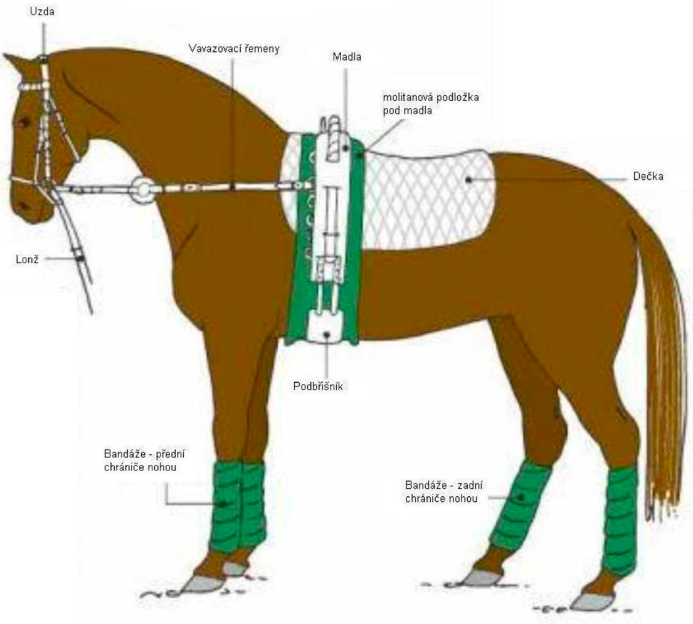

Úbor voltižéra
Úbor voltižéra bývá většinou z klouzavého elastického materiálu. V případě skupin a dvojic nesmí omezovat cvičence v pohybu. Úbor nesmí ohrožovat bezpečí voltižéra ani koně a všechny ozdobné prvky musí být pevně přidělány k úboru. Pro správné hodnocení rozhodčích, nesmí úbor zakrývat linii těla cvičenců. Voltižéři jsou povinni cvičit v obuvi s měkkou podrážkou (FEI Vaulting Rules 2023).

Kategorie
Ve voltiži se kategorie dělí dle několika kritérií (FEI Vaulting Rules 2023):
- Dle počtu cvičenců
  - Jednotlivci
  - Dvojice (pas de deux)
  - Skupiny – 6 cvičenců

- Dle věku
  - Senior
    - V Kategorii jednotlivci a dvojice senior mohou soutěžit cvičenci od 16 let. Horní hranice není omezena.
    - V kategorii skupiny senior není omezena spodní ani horní věková hranice.

  - Mladý jezdec
    - V této kategorii soutěží pouze jednotlivci, a to ve věkovém rozmezí 16-21 let.

  - Junior
    - V kategorii dvojic a jednotlivců junior soutěží cvičenci ve věku 12-18 let.
    - Pro kategorii skupin junior je horní hranice omezena na 18 let.

  - Děti
    - V kategorii děti soutěží pouze jednotlivci, a to s horní hranicí 12 let.

- Dle úrovně (*) kdy 1* je nejnižší a 3* nejvyšší soutěž
  - Jedna *
  - Dvě *
  - Tři *
Pro postup do kategorie vyšší úrovně musí voltižér dosáhnout požadované kvalifikační známky.

Hodnocení
- Hodnocení koně – hodnocení celkové kvality koně (trénovanost, chování, chod apod.) a kvality lonžování
- Hodnocení cvičení – Hodnocení provedení všech povinných prvků
- Hodnocení techniky – hodnocení stupně obtížnosti podle popisu cviků
- Hodnocení uměleckého dojmu - hodnocení rozmanitosti cvičení, pozic, jednoty kompozice, komplexnosti a hudební interpretace sestavy.
Sestavy
V tomto sportu se předvádí celkem tři typy sestav. První sestava se jmenuje povinná, a to z toho důvodu, že jsou prvky této sestavy pevně dány. Povinnou sestavu předvádí všechny kategorie kromě pas-de-deux 2* a 3*, která předvádí pouze volnou sestavu. Druhým základním typem sestavy je volná sestava, kterou předvádí všechny kategorie, a nakonec technická sestava jež je složena z pěti povinných prvků ale také z prvků vlastního výběru. Technická sestava byla vytvořena pouze pro kategorii jednotlivců.
Všechny sestavy jsou prováděny na určitý čas a začínají dotekem cvičence madel, čímž dává hlavnímu rozhodčímu signál k zapnutí časomíry. Sestavy jsou opět ukončeny hlavním rozhodčím po uplynutí času zvukovým signálem (zvonkem).
- Povinná sestava
Pro každou kategorii je povinná sestava složena z odlišných prvků. Tato práce se zaměřuje na kategorii Jednotlivci Senior 3*, pro kterou jsou povinné tyto prvky:
- Náskok
- Váha
- Mlýn
- Střih vpřed
- Střih vzad
- Stoj
- Odskok první část
- Odskok druhá část
- Volná sestava
Volné sestavy jsou pro diváky a nejspíše i pro cvičence nepochybně nejatraktivnější. Tato sestava je totiž od výběru hudby a dresu po výběr cviků a choreografie vytvořena cvičenci. V nejvyšší soutěži můžeme vidět opravdu náročné sestavy s choreografií doladěné do posledního detailu.
- Technická sestava
V technické sestavě předvádí cvičenec 5 povinných cviků doplněných a cviky volné dle vlastního výběru, přičemž povinné cviky mohou být předvedeny v libovolném pořadí. Technické cviky jsou vybrány tak aby prověřili pohybové dovednosti a motorické schopnosti cvičence jako jsou rovnováha, načasování, koordinace, síla, flexibilita.
Prvky technické sestavy:
- Stoj vzad
- Hvězda z krku na hřbet
- Stoj na předloktí bokem
- Jehla vzad
- Náskok do stoje na rameni kontra

Typy soutěží pro kategorie 3*
Pro kategorie úrovně 3* existují tyto soutěže:
- CVI 3*
- CVI – QCupQ (kvalifikační závod pro světový pohár FEI)
- CVI – MASTER CLASS
- FEI mistrovství světa seniorů (každý sudý rok)
- FEI kontinentální mistrovství seniorů
- Regionální mistrovství seniorů

Sportovní trénink
Plány přípravy ve sportovním tréninku by měly obsahovat kondiční, technické, taktické, psychologické a teoretické aspekty. Tyto faktory jsou klíčové pro jakýkoli tréninkový plán, bez ohledu na věk sportovce, jeho individuální schopnosti, úroveň sportovního rozvoje, tréninkový věk, nebo fázi tréninku. Nicméně, důraz na každou z těchto složek se liší v závislosti na ročním období, tréninkovém věku sportovce, biologickém věku a konkrétním sportu. Přesto že jsou tyto složky vzájemně propojené, rozvíjí se každá z nich specifickým způsobem. Fyzický trénink je základem, na kterém jsou budovány ostatní faktory tréninku. Pokud je kondiční složka dostatečně silná, zvyšuje se potenciál pro rozvoj technických, taktických a psychologických faktorů (Lehnert et al., 2014, Bompa & Buzzichelli, 2019).
Často se stává, že trenéři přehlížejí souvislost mezi fyzickou a technickou přípravou. Tento problém může nastat, když není dostatečně dlouhá přípravná fáze, což vede k nedostatečnému rozvoji všech složek. Fyzický trénink můžeme považovat za základ pro rozvoj techniky, zatím co technika je klíčová pro schopnost rozvíjet a využívat taktické dovednosti ve sportu. Vyšší úroveň těchto tří složek má potom pozitivní vliv na sebedůvěru a další psychologické vlastnosti (Lehnert et al., 2014, Bompa & Buzzichelli, 2019).

Kondiční složka sportovního tréninku
Fyzická příprava je zásadním prvkem sportovního tréninku zahrnující systematický rozvoj pohybových schopností sportovce. Cílem fyzické přípravy je zlepšit fyziologické vlastnosti sportovce, zvýšit jeho výkonnost a snížit riziko zranění. Vhodná fyzická příprava je nezbytným základem pro dosahování sportovních úspěchů a ovlivňuje rozvoj ostatních složek SP. Nedostatečná kondice jedince vede k učení špatných technik a dřívější únavě, což zpomaluje tréninkový proces a zvyšuje riziko zranění (Bompa & Buzzichelli, 2019).
Měkota (2005), jež toto téma zkoumal více do hloubky popisuje pohybové schopnosti jako částečně geneticky podmíněné predispozice jedince pro výkon v oblasti pohybu, kterými disponuje každý jedinec, avšak s rozdílnou mírou rozvoje jednotlivých schopností. Tyto schopnosti lze použít jako ukazatele možného zlepšení v daném sportu, neznamená to však, že jedinec s dobře rozvinutými schopnostmi potřebnými pro danou sportovní disciplínu opravdu dosáhne nejvyšší úrovně. Na úspěchu se totiž podílí více aspektů jako například povaha osobnosti, motivace, tělesná stavba či okolní prostředí (Měkota, 2005).
Dle Bompy a Buzzichelliho (2019) jsou základními složkami kondiční přípravy síla, vytrvalost, rychlost, pohyblivost, koordinace a rovnováha, které se dále podrobněji dělí dle specifik daných sportovních disciplín (Bompa & Buzzichelli, 2019, Lehnert et al., 2014). Práce Měkoty (2005) však poskytuje podrobnější dělení.
Dělení pohybových schopností dle Měkoty (2005):
- Kondiční schopnosti
  - Silové
    - Maximální síla
    - Rychlostní síla
    - Silová vytrvalost
  - Vytrvalostní
    - Aerobní vytrvalost
    - Anaerobní vytrvalost
    - Sílová vytrvalost
- Koordinační schopnosti
  - Reakční
  - Rovnováhová
  - Rytmická
  - Orientáční
  - Diferenciační
- Pohyblivostní schopnosti
  - Flexibilita
Ve stejné práci můžeme najít také výběr motorických schopností dominujících ve sportovní gymnastice, jejíž prvky jsou v základu podobné těm voltižním, což nám pomůže identifikovat motorické schopnosti esenciální pro voltiž. Mezi tyto schopnosti se řadí síla (maximální, statická, dynamická a explozivní), reakční rychlost, koordinace, rovnováha, prostorová orientace a flexibilita. Velice podobně tomu bude ve voltiži. Vzhledem k tomu, že voltižní prvky jsou předváděny na cválajícím koni, je třeba věnovat větší pozornost rozvoji koordinačních a rovnovážných schopností.

Fyzická příprava by měla být plánována individuálně pro každého sportovce s ohledem na jeho specifické potřeby, disciplínu a fázi tréninku. Kombinace různých typů tréninku a progresivní zátěže je klíčová pro dosažení optimálních výsledků (Bompa & Buzzichelli, 2019).

Technická složka sportovního tréninku
Technika zahrnuje všechny pohybové vzorce, dovednosti a technicky specifické prvky, které jsou nezbytné k provádění daného sportu. Čím dokonalejší nebo biomechanicky správnější je technika, tím efektivnější nebo ekonomičtější bude sportovec. Například méně energie je vynaloženo, když má sportovec dobrou ekonomiku běhu nebo techniku. Vztah mezi technikou a efektivitou pohybu je důležitý ve všech sportech. Sportovci se musí neustále snažit o maximální technickou zdatnost, a proto obzvlášť ve sportu jako je voltiž nebo gymnastika, které patří mezi kondičně-technické sporty, musí technický trénink tvořit velkou část přípravy (Bompa & Buzzichelli, 2019).
Zahradník & Korvas (2012) rozlišují dva typy pohybových dovedností ve sportu:
- Fundamentální
Základní dovednosti získané přirozeným vývojem člověka (chůze, běh, skok apod.)

- Sportovní
Pohybové dovednosti specifické pro danou sportovní disciplínu. Při jejich tréninku se snažíme dosáhnout co nevětší automatizace, protože jsou potřeba po celou sportovní kariéru
Pohybové dovednosti se dle motorických kritérií dále dělí na:
- Všeobecné a specializované
Pomocí obecných cvičení dochází k rozvoji dílčích koordinačních schopností. Specializovaná cvičení poté spojují tyto schopnosti do konkrétních speciálních dovednosti.

- Uzavřené a otevřené
Základním rozdílem těchto dvou typů je proměnlivost podmínek. U uzavřených dovedností jsou podmínky poměrně stálé a jsou specifické pro sporty jako gymnastika nebo krasobruslení. Otevřené dovednosti jsou typické pro kolektivní sporty, kde jsou herní situace poměrně nepředvídatelné.
- Kontinuální, diskrétní a sériové
  - Za kontinuální se považují aktivity cyklického typu (Bruslení, cyklistika)
  - Za diskrétní se považují aktivity acyklického typu (skok z místa)
  - Sériové jsou složeny z opakovaných pokusů jejichž úspěšnost určuje výsledek (hod oštěpem)

Učení a formování dovedností
Osvojování nových dovedností bylo navrženo jako třídílný proces, který nemusí být vždy rozdělen do samostatných částí, protože jednotlivé kroky se často mísí. Během první části učení nové dovednosti by měl sportovec obdržet podrobné vysvětlení dovednosti a pozorovat prováděnou dovednost. Po úvodní ukázce a vysvětlení začne sportovec rozvíjet hrubé technické aspekty dovednosti, přičemž zvláštní důraz klade na nejdůležitější fáze pohybového vzorce. Během druhé fáze procesu učení začíná sportovec zdokonalovat dovednost, což je dlouhodobý proces, ve kterém se provádí mnoho opakování pohybu. Během této fáze se neustále řeší technické chyby a sportovec se snaží zdokonalit pohybový vzorec a minimalizovat nebo odstranit technické nedostatky. Ve třetí fázi učení dovednosti začíná sportovec zakořeňovat pohybový vzorec, takže dovednost je automatizována a probíhá přirozeně; to vyžaduje velké množství opakujících se postupů prováděných po značné množství času (Bompa & Buzzichelli, 2019).
Motorické učení je dle (Schmidt et al., 2019) soubor procesů spojených s praxí nebo zkušenostmi, které vedou k relativně trvalým ziskům ve schopnosti podávat výborné pohybové výkony. Podle Krištofiče (2006), je cílem motorického učení osvojení dovednosti tak, aby byl jedinec schopen výkonu s jistotou a přesností a minimálním výdejem energie. Hrabinec (2017), popisuje motorické učení jako proces získávání, osvojování, zdokonalování a uchovávání pohybové dovednosti.
Proces motorického učení se dělí do několika fází, které se však mohou lišit dle pohledu různých autorů. Schmidt et al., (2019) rozděluje tento proces na fázi kognitivní, fixace a autonomní.
- Fáze kognitivní
V této fázi se svěřencům snažíme poskytnout co nejvíce instrukcí, modelů, zpětné vazby a jiných technik, které jim pomohou vyřešit nový pohybový vzorec. výkonnostní zisky během této fáze jsou dramatické a obecně větší než v jakékoli jiné fázi procesu učení. Výkon je obvykle velmi nekonzistentní, možná proto, že student zkouší mnoho různých způsobů řešení problému.

- Fáze fixace
Druhá fáze motorického učení začíná, když si jedinec určí nejúčinnější způsob provedení úkolu a začne provádět jemnější úpravy v tom, jak je dovednost vykonávána. Zlepšení výkonu je pozvolnější a pohyby jsou konzistentnější. Tato fáze může přetrvávat poměrně dlouhou dobu, přičemž jedinec postupně vykazuje malé změny v motorických vzorcích, které umožní efektivnější výkon.

- Fáze autonomní
Po mnoha měsících, možná letech praxe vstoupí jedinec do autonomní fáze, která je takto pojmenována proto, že dovednost se stala do značné míry automatickou.
podobný pohled na tyto fáze má např. Vrchovecká (2020), která dělí fáze motorického učení následovně.
- Nácvik
Zde je cílem dokázat provést novou dovednost v základní formě. Nácvik je vhodné provádět systematicky pomocí zjednodušených průpravných cvičení. Stejně jako v první fázi dle (Schmidt et al., 2019) je i zde poukázáno na důležitost výkladu, ukázky a dostatečných instrukcí.

- Zdokonalování
V této fázi jedinec zdokonaluje pohybový vzorec a minimalizuje drobné chyby, což vede k ekonomičtějšímu a přesnějšímu pohybu.

- stabilizace
poslední fáze motorického učení dle Vrchovecké (2020), spočívá v doladění techniky tak, aby odpovídala soutěžním požadavkům. Dochází k automatizaci dovedností.
V následném učení dalších složitějších dovedností hraje roli tzv. transfer (přenos), který bývá definován jako přenos již naučené dovednosti na nové, složitější dovednosti. Pohybový přenos je obvykle malý, ale pozitivní a závisí na podobnosti mezi úkoly. Může nastat také negativní přenos, ale je většinou spíše kognitivní povahy (Schmidt et al., 2019).

Taktická složka sportovního tréninku
Taktická složka sportovního tréninku spočívá v analýze sportovní situace či pohybu a následnému efektivnímu využití získaných poznatků v tréninku a soutěži (Lehnert et al., 2014). V taktické přípravě se pracuje se dvěma klíčovými pojmy, kterými jsou strategie a taktika.
- Strategie může být definována jako předem připravený plán sportovního výkonu směřujícímu ke stanovenému cíli.
- Taktika je potom využití připraveného strategického plánu v reálné situaci (Lehnert et al., 2014, Zahradník & Korvas, 2012).
Základem každého úspěšného taktického plánu, bez ohledu na sportovní aktivitu je dobrá technická připravenost. Technika je tedy limitujícím faktorem po všechny taktické postupy sportovce. Technické schopnosti jsou založeny na fyziologických adaptacích, které vznikají při fyzickém tréninku. Fyzická příprava je tedy základem pro technický i taktický trénink (Bompa & Buzzichelli, 2019).
Pro voltiž nebude taktická složka tak důležitá, neboť jsou předváděné sestavy předem připraveny. Může však dojít k situaci, kdy bude kůň negativně reagovat na prostředí či jiné vnější podněty, což by mohlo ohrozit provedení některých prvků. Pro tyto případy může trenér vytvořit bezpečnější variantu sestavy, která bude v takové situaci použita.

Psychologická složka sportovního tréninku
Tato složka sportovního tréninku se zaměřuje na mentální stav a přípravu sportovce. Tato příprava je nesmírně důležitá, lidé se totiž se stresem potýkají denně a sportovci o to víc. Stres nevzniká jen při soutěži před podáním výkonu či v jeho průběhu, ale už v tréninku, když se dlouhodobě nedaří podávat ideální výkony. Psychika sportovce může být samozřejmě negativně ovlivněna i vnějšími podněty jako jsou rodinné vztahy, vztah s trenérem, škola, práce apod. Trenér si tedy musí tyto věci uvědomovat a psychologickou složku tréninku nepodceňovat (Zahradník & Korvas, 2012).
Každý člověk je jedinečný, každý pochází z jiného prostředí a každý řeší nějaké osobní problémy, a proto je třeba své svěřence poznat a vytvořit pro ně individuální přístup. Mezi základní faktory psychologické přípravy sportovce patří temperament, motivace, jednání, vlastnosti a postoje.
Ve voltižním tréninku bude dominovat kondiční a technická složka. Poté psychologická a nakonec taktická, která hraje větší roli spíše ve sportech, kde se mění podmínky a herní situace jako jsou kolektivní či bojové sporty (Zahradník & Korvas, 2012).

Pohybové schopnosti dominující ve voltiži a jejich rozvoj

Síla
První z těchto schopností jsou schopnosti silové, jejichž principem je překonávání vnějších sil za pomoci svalové kontrakce. Silové schopnosti se dělí na dva základní typy, a to na sílu statickou, při níž nedochází k výrazným pohybům jednotlivých částí těla, a na sílu dynamickou, kdy při zkracování či natahování svalů k výrazným pohybům dochází. Dynamická síla se dále dělí na sílu maximální (překonávání hraničních odporů), explozivní (překonávání nízkých odporů př jednorázovém pohybu za maximálního zrychlení), reaktivní (pohyby využívající protažení - zkrácení svalu do 200ms od zahájení pohybu) a vytrvalostní (opakované překonávání relativně malých odporů nízkou rychlostí) (Zahradník & Korvas, 2012).
Jedním z nejdůležitějších poznatků moderního tréninku je, že vysoce rozvinutou úroveň síly nelze udržet ani intenzivním prováděním samotné akce. Gymnastika ani voltiž sama o sobě nevyvine, a dokonce ani neudrží adekvátní úroveň síly pro pokročilou úroveň těchto sportů. Kromě bezpočtu prvků, kombinací, částí a úplných rutin je třeba zařadit speciální průpravu. Nedůsledný silový trénink může mít za následek pokles výkonosti nebo stagnaci u řady sportovců, kteří v přípravném období podávali slibné výkony (Major, 1996).
Ve voltiži stejně jako v gymnastice se často používá princip specifičnosti což znamená, že cvičení používaná v tréninku by měla být podobná cvičením, která jsou prováděna v soutěžní sestavě. Proto by se mohlo zdát, že nejlepším tréninkem voltiže by byla právě voltiž. Již dávno se však ukázalo, že tomu tak není. Samotné opakování dovednosti nezaručí ani minimální úroveň síly pro správné provedení dovednosti (Major, 1996).
Gymnastika je sport, který se obecně vyznačuje vysokou úrovní síly a výkonu vzhledem k tělesné hmotnosti, a také vysokou flexibilitou (D’Anna & Paloma, 2015). I ve voltiži je velmi důležité udržet nízkou hmotnost, a je tak potřeba zvolit takovou silovou přípravu, která maximalizuje sílu, ale zároveň nezpůsobí velký nárůst svalové hmoty.

Rozvoj silových schopností
Opakovací maximum
Pro pochopení silové tréninku je nutné si vysvětlit pojem opakovací maximu (RM z anglického „repetition maximum“). Tento pojem udává maximální hmotnost, se kterou dokáže sportovec provést určitý počet opakování. 1RM je tedy hmotnost se kterou dokážeme provést pouze jedno opakování (Petr & Šťastný, 2012).
Jedna z možností, jak zjistit 1RM je postupné zvyšování zátěže do nalezení maxima (Zahradník & Korvas, 2012). Druhým způsobem je použití predikčních rovnic. Rovnic pro výpočet 1RM bylo vytvořeno již mnoho, ale za jednu z nejpoužívanějších se považuje rovnice dle Brzického (1993), která předpokládá, že se 10RM rovná přesně 75% 1RM (Petr & Šťastný, 2012).

Brzického rovnice
Pokud s odporem 50kg dokáže jedinec provést 5 opakování (5MR) bude rovnice dle brzického vypadat takto: $1RM=100×50÷\left(102,78-2,78×5\right)=56$

Počet opakování v závislosti na zátěži a účinku tréninku dle Poliquina (1997)
- Ideální rozmezí opakování pro rozvoj maximální síly
  - 1 opakování – 100% 1RM
  - 2 opakování – 94,3% 1RM
  - 3 opakování – 90,6% 1RM
  - 4 opakování - 88,1% 1RM
  - 5 opakování – 85,6% 1RM
- Ideální poměr rozvoje maximální síly a svalové hypertrofie
  - 6 opakování – 83,1% 1RM
  - 7 opakování – 80,7% 1RM
  - 8 opakování – 78,6% 1RM
- Nejvhodnější rozmezí pro svalovou hypertrofii
  - 9 opakování – 76,5% 1RM
  - 10 opakování – 74,4% 1RM
  - 11 opakování – 72,3% 1RM
  - 12 opakování – 70,3% 1RM
- Rozmezí vhodné pro rozvoj svalové vytrvalosti
  - 13 a více opakování (68,8% a méně 1RM)
Počet sérií
Aby byly svaly tréninkem dostatečně stimulovány, je třeba znát vztah mezi počtem opakování a počtem sérií. S nižším počtem opakování totiž musí přibývat počet sérií a naopak, jedině tak je možno dosáhnout optimálního času zatížení. Při rozvoji maximální síly je naším cílem nervosvalová adaptace, která nastává při nízkém počtu opakování (1-5) se submaximálním až maximálním odporem, tak že nervový systém aktivuje vyšší počet svalových vláken (Petr & Šťastný, 2012).
Vztah mezi počtem sérií a počtem opakování dle Petra & Šťastného (2012):
- 28 a více opakování = 1 série
- 25–28 opakování = 2 série
- 21–25 opakování = 3 série
- 16-21 opakování = 4 série
- 12-16 opakování = 5 sérií
- 6-12 opakování = 6 sérií
- 4-6 opakování = 7 sérií
- 2-4 opakování = 8 sérií
- 1-2 opakování = 10 sérií

Tento vztah je pouze orientační a je třeba brát v potaz individualitu každého jedince, neboť každý na tréninkové zatížení reaguje jinak a jeho trénink tomu musí být přizpůsoben. Pokud při tréninku síly provede jedinec o 2-3 opakování méně, než v minulé sérii je na čase zaměřit se na jinou partii. není vhodné snižovat odpor za účelem udržení optimálního rozmezí opakování, protože již nedojde ke stimulaci potřebné pro rozvoj maximální síly. Takové série vedou pouze k únavě nervového systému a zhoršení následné regenerace (Petr & Šťastný, 2012).

Interval odpočinku (IO)
Intervalem odpočinku myslíme přestávku mezi sériemi či cviky. Tento interval je při tréninku velice důležitý, neboť při něm dochází k obnově energetických zdrojů a jeho délka tak ovlivňuje výsledný efekt tréninku (Petr & Šťastný, 2012).

Interval odpočinku v závislosti na cíli tréninku dle Petra a Šťastného (2012):
- Maximální síla = 180-300s IO
- Maximální síla a hypertrofie = 120-180s IO
- Hypertrofie = 75-120s IO
- Sílová vytrvalost = 10-75s

Silový trénink a roční tréninkový cyklus (RTC)
Silová příprava nebude pochopitelně vypadat po celou dobu RTC stejně. Během roku se silový trénink mění v závislosti na cíli tréninku, který se odvíjí od období RTC, ve kterém se zrovna nacházíme. V přípravném období bude hlavním cílem vytvořit dobrý silový základ a silový trénink bude tak upřednostněn před specifickým. V předsoutěžním období je čas frekvenci silového tréninku snižovat a začít se více věnovat specifickému tréninku. V soutěžním období jsme již plně zaměření na specifický tréninku, avšak jak bylo již řečeno, nesmí dojít k úplnému vyřazení silového tréninku, aby nedošlo k poklesu síly (Zahradník & Korvas, 2012).

- Frekvence silového tréninku v závislosti na úrovni sportovce (Zahradník & Korvas, 2012)
  - Nízká úroveň = 2-3 tréninky týdně
  - Střední úroveň = 3-4 tréninky týdně
  - Vysoká úroveň = 4-7 tréninků týdně

- Frekvence silového tréninku jedinců vysoké úrovně v závisloti na RTC (Zahradník & Korvas, 2012)
  - Přípravné období = 4-6 tréninků týdně
  - Předsoutěžní období = 3-4 tréninky týdně
  - Soutěžní období = 1-3 tréninky týdně

Flexibilita
Pro dosažení nejvyšší známky u mnoha prvků ve voltiži je třeba dosahovat poměrně velkých rozsahů pohybu především dolních, ale také horních končetin. Flexibilita, nebo jinak kloubní pohyblivost, proto hraje ve voltiži velmi důležitou roli. Pohyblivost je kondičně-koordinační schopnost dosahovat určitých kloubních rozsahů ať už působením vnějších sil či vlastní svalovou kontrakcí (Zahradník & Korvas, 2012).

Faktory omezující protažení
Jediným faktorem omezujícím protažení je napínací reflex, což je reakce nervového systému na náhlé protažení svalu. Jeho primární funkce je předejít úrazům, způsobeným nebezpečným protažením. Při cíleném strečinku je však třeba sval uvolnit a utlumit napínací reflex, který jinak brání v kvalitním protažení (Zahradník & Korvas, 2012).

Faktory podporující protažení
- Reciproční inervace - pokud dojde ke kontrakci jednoho svalu (agonisty), musí dojít k uvolnění svalu druhého (antagonisty). Příkladem může být protažení hamstringu, k jehož uvolnění dochází až po zkrácení čtyřhlavého svalu stehenního (Zahradník & Korvas, 2012).

- Inverzní myotatický reflex – Jeho funkcí je relaxace svalu při překročení hraničního protažení svalu, aby zabránil odtržení od úponu. Nejvhodnější způsob podráždění a aktivace je izometrický svalový stah. Vyvolaný ochranný útlum je právě při metodách strečinku využit. Pokud se v tomto okamžiku zahájí pomalé strečinkové protahování, je konečný efekt protažení pro zvýšení pohyblivost vyšší než při normálním protažení (Lehnert et al., 2014).

Rozvoj flexibility (strečink)
Metody zvolené pro rozvoj flexibility se liší v závislosti na požadavky jednotlivých sportovních disciplín. Je jasné, že fotbalista nebude podstupovat stejný trénink flexibility jako gymnasta. Ve voltiži jsou nároky na rozsah pohybu poměrně vysoké. Velká kloubní pohyblivost není potřeba pouze pro správné provedení cviků, které vede k vysokému hodnocení, ale také pro estetiku, která se projeví ve známce za umělecký dojem.
Nejobecněji rozlišujeme flexibilitu dle jejího zaměření na obecnou a speciální. Obecnou pohyblivostí myslíme jakousi základní „průměrnou“ úroveň mobility, která je dostačující pro vykonávání běžných pohybových úkonů. Pro výkon některých prvků v dané sportovní disciplíně je však potřeba větších pohybových rozsahů. Takovou pohyblivost potom nazýváme speciální a můžeme se s ní setkat například v gymnastice či voltiži (Lehnert et al., 2014). Pro zvětšení kloubního rozsahu pohybu využíváme strečink, což je technika, která spočívá v prodloužení elastických struktur nad kloubem po určitou dobu, čímž se zvyšuje ohebnost kloubu. Tyto strečinkové techniky lze klasifikovat jako pasivní a aktivní, statický, dynamický a balistický strečink a proprioceptivní neuromuskulární facilitace (PNF) (Lima et al., 2019, Buzková, 2006).
Aktivní a pasivní strečinkové techniky
Při použití pasivní strečinkové techniky je protažení dosaženo pomocí působení vnějších sil (tj. přidaná zátěž, dopomoc partnera, působení hmotnosti vlastního těla) (Buzková, 2006, Lehnert et al., 2014). Je-li rozsah omezen nedostatečnou silou svalů, které daný pohyb vykonávají, je dle Altera (1999) lepší použít aktivní strečinkové techniky. Při použití těchto technik je totiž protažení dosahováno svalovou kontrakcí agonisty, a tak dochází zároveň k protažení i sílení (Buzková, 2006, Lehnert et al., 2014).

Dynamické a statické strečinkové techniky
Podle způsobu provádění dělíme strečinkové techniky také na dynamické a statické. Statické metody jsou pro zvětšení kloubního rozsahu pohybu používané nejčastěji. V tomto případě se hraničního rozsahu dosáhne pomalým pohybem a ve finální pozici se setrvá delší dobu. Méně populární jsou dynamické metody, které spočívají v protažení svalu mnohokrát opakovanými, rychlými pohyby (hmity, švihy), často specifickými pro daný sport. Alter (1999) upozorňuje, že použití této techniky musí předcházet kvalitní zahřátí a rozcvičení daného svalu, protože nekorektní použití této metody často vede ke svalové bolesti a poranění. Při správném použití však dochází k rozvoji flexibility, koordinace i síly agonisty.

Metody rozvoje flexibility
- Pasivní a aktivní statický strečink
Pasivní strečink je nejčastěji používanou technikou při snaze dosáhnout většího rozsahu pohybu. Pro většinu jedinců je nejjednodušší na provedení, které může být jak pasivní, tak aktivní. Při této technice dochází k protažení určitého svalu či svalové skupiny do pocitu zvýšeného tahu či mírného nepohodlí, po čemž následuje výdrž v dosažené pozici po dobu 15-60 sekund. (Bandy et al., 1997) Provedli výzkum, kde sledovali zlepšení flexibility hamstringu dvou skupin, přičemž jedna prováděla SS po dobu 30 sekund a druhá po dobu 60 sekund. Ve své práci došli k závěru, že SS prováděný po dobu 30 sekund je stejně efektivní jako SS s výdrží 60 sekund a je tak dostačující pro zlepšení flexibility hamstringu. Je však třeba mít na paměti, že takové protažení má za následek ztrátu svalového napětí což může vést ke snížení svalového výkonu a vetší pravděpodobnosti zranění. Existuje však mnoho důkazů, že pravidelné protahování po dobu minimálně 10 minut tři nebo čtyři dny v týdnu vede ke zvýšení přirozené flexibility, síly, a silové vytrvalosti. Statický strečink prováděný po výkonu tak zůstává jednou z nejlepších metod pro zlepšení flexibility (Nelson & Kokkonen, 2021).

- Balistický strečink
Balistické strečinky využívají hybnosti houpavých a švihových pohybů tvořené vlastní vahou bez výdrže ve finální pozici. Balistický strečink může rychle zvýšit rozsah pohybu, protože s každým pohybem dochází k prodloužení svalů za hranici jejich rozsahu pohybu. Vzhledem k tomu, že balistický strečink může aktivovat napínací reflex, mnoho lidí předpokládá, že balistický strečink má větší potenciál způsobit poškození svalů nebo šlach. Toto tvrzení je však čistě spekulativní a žádný publikovaný výzkum nepodporuje tvrzení, že balistické protahování může způsobit zranění. Přesto se balistický strečink nedoporučuje nováčkům nebo lidem s velmi pevnými svaly a jeho použití by mělo být omezeno na zkušené a znalé sportovce připravující se na namáhavou činnost (Nelson & Kokkonen, 2021).

- Dynamický strečink
Dynamický strečink je více funkčně orientovaný strečink, který využívá pohyby v mírně větším rozsahu, specifické pro daný sport. Dynamický strečink je obecně charakterizován švihovými či houpavými pohyby, při nichž hybnost pohybu nese končetiny do nebo mírně za hranice rozsahu pohybu. Vzhledem k tomu, že protažení trvá krátkou dobu, je sval schopen prodloužení bez snížení svalového napětí, přičemž aktivuje také proprioceptivní reflexní reakci. Správná aktivace proprioceptorů ve spojení s udržením svalového napětí umožňuje nervům rychlejší aktivaci svalových buněk, a tím umožnily svalu provádět rychlejší a silnější kontrakce. Dynamický strečink získává na popularitě kvůli komplikacím, které mohou nastat při tradičním předcházení statickému strečinku. Jak již bylo zmíněno, proprioreceptory svalového vřeténka mají rychlou dynamickou složku a pomalou statickou složku, které poskytují informace nejen o velikosti změny délky, ale také o rychlosti změny délky. Rychlé změny délky mohou vyvolat natahovací neboli myotický reflex, který se pokouší bránit změně délky svalu tím, že způsobí kontrakci nataženého svalu. Pomalejší protahování umožňuje svalovým vřetenům uvolnit se a přizpůsobit se novým, delším délkám. Dynamické aktivity, jako je běh, skákání a kopání, které vyžadují rychlé a silné pohyby, tedy využívají dynamický receptor k omezení flexibility. V důsledku toho může být dynamické protažení, které deaktivuje omezení flexibility dynamických receptorů, prospěšnější při přípravě na provádění dynamických činností. Také, protože dynamické strečinky zvyšují jak teplotu svalů, tak proprioceptivní aktivaci, bylo zjištěno, že dynamický strečink je výhodný pro zlepšení atletického výkonu. Dynamický strečink by se však neměl zaměňovat s balistickým strečinkem. Ačkoli oba zahrnují opakované pohyby, balistické pohyby, jak bylo vysvětleno dříve, jsou rychlé, švihové či houpavé pohyby, které zahrnují malé rozsahy pohybu na konci rozsahu pohybu (Nelson & Kokkonen, 2021).
- Proprioceptivní neuromuskulární facilitace (PNF)
Proprioceptivní neuromuskulární facilitace (PNF) je technika, která více využívá funkcí proprioreceptorů. Jedná se o kombinaci pasivního strečinku a izometrické svalové kontrakce protahovaného svalu. Kontrakce plně protaženého svalu proti vnějšímu odporu uvolňuje myotatický reflex a umožňuje tak dosáhnout většího protažení. Tento typ strečinku se nejlépe provádí za asistence druhé osoby. Výzkum opakovaně prokázal, že touto technikou lze dosáhnout největšího rozsahu pohybu, udržet zvýšený rozsah pohybu a zvýšit svalovou sílu, zvláště když se provádí po každodenním cvičení (Nelson & Kokkonen, 2021). Podle (Lehnert et al., 2014) by měla PNF začínat mírným protažením svalu, po kterém je provedena izometrická kontrakce po dobu alespoň 10s, následuje uvolnění svalu na 2-3s a poté je opět provedeno protažení po dobu 30s.

Strečink a výkon
Většina výzkumů se shoduje na tom, že delší periody SS (> 60 s) způsobují zhoršení svalového výkonu jako je snížení maximálního výdeje síly, výbušné síly, rovnováhy a reakce (Lima et al., 2019). Analýza studií dle (D’Anna & Paloma, 2015) naznačuje, že při statickém strečinku dochází k významnému akutnímu poklesu v produkci síly a silového výkonu přibližně o 5-30%.
Studie zkoumající protahování PNF ve srovnání s SS také prokázaly, že technika PNF může vyvolat podobné snížení síly a svalového výkonu jako technika SS. Zatím co PNF poskytuje větší zlepšení ROM než SS, obě techniky protahování vedly ke snížení maximální volní izometrické kontrakce. Protože některé studie uvádějí, že BS a DS vedou k menším poruchám svalové výkonnosti s podobným zlepšením ROM jako SS a PNF, staly se techniky dynamického strečinku populárnějšími, především v rámci rozcvičení před výkonem (Lima et al., 2019).
D’Anna & Paloma (2015) doporučují, aby sportovci neprováděli statický strečink 10 a méně minut před výkonem, pokud nechtějí po statickém strečinku snížit jak izometrickou, tak výbušnou sílu. Pokud chtějí zvýšit rozsah pohybu bez vlivu negativních účinků statického strečinku na výkon, je vhodnější, aby jej prováděli alespoň 30 minut před výkonem.

Koordinační schopnosti
Koordinačními schopnostmi rozumíme soubor schopností jejichž rozvoj pomáhá řídit pohyb těla v prostoru a čase, realizovat náročnější pohyby a učit se novým dovednostem. Jsou řízeny nervovou soustavou, avšak pro jejich rozvoj je zapotřebí dobrá kondiční příprava. Rozvojem těchto schopností si jedinec vytváří zásobník různorodých pohybů v různorodých podmínkách, které mají poté pozitivní vliv na schopnost učení a řízení pohybu (Lehnert et al., 2014, Zahradník & Korvas, 2012).

Dělení koordinačních schopností
- Diferenciační schopnost, jinak také zvaná kinestetická, zajišťuje zpracování informací ze svalů a následnou optimalizaci síly pro realizaci pohybu.
- Orientační schopnost zajišťuje vnímání těla nebo jeho jednotlivých segmentů ve vztahu k prostou a času.
- Rovnováhová schopnost zajišťuje stabilizování polohy těla či jeho segmentů při měnících se podmínkách prostředí.
- Reakční schopnost zajišťuje co možná nejrychlejší pohybovou odpověď na různé podněty.
- Rytmická schopnost zajišťuje pohybové vyjádření rytmu přijatého z vnějšího prostředí.
- Kombinační schopnost zajišťuje spojování jednodušších pohybů do pohybů komplexnějších.
- Schopnost přizpůsobování pohybu zajišťuje úpravu pohybu na základě vnímané či předvídané změny okolních podmínek.

Trénink koordinačních schopností
Opakováním již zautomatizovaných pohybů k rozvoji koordinačních schopností nedochází. Rozvoje můžeme dosáhnout změnou provedení cviku či okolních podmínek.

Metody rozvoje koordinačních schopností
- Změny provedení pohybu (rychlost, rytmus, vyvinutí tlaku např. časovým limitem)
- Změna podmínek (zmenšení prostoru, přidání pomůcek)
- Senzomotorický stimul (odebrání zraku, odebrání sluchu)
Voltiž je prováděna na pohybujícím se koni a jednou z nejdůležitějších schopností je tedy nepochybně rovnováha. Pro rozvoj rovnováhy je třeba zvýšit aktivitu rovnovážného ústrojí a receptorů ve svalech, kloubech a kůži, díky čemuž dojde ke lepšímu toku informací do mozku, který následně pomocí svalů optimalizuje prováděný pohyb či stabilní polohu. Tréninkem rovnováhy zkvalitňujeme práci hlubokého stabilizačního systému a harmonii v provádění pohybu. Pro zlepšení rovnovážných schopností se využívají balanční cvičení, jejichž obtížnost postupně zvyšujeme změnou polohy těla či podložky (balanční míče, podložky, slackline) (Zahradník & Korvas, 2012).

Cíle

Hlavní cíl
Hlavním cílem této práce je seznámit s aktuálním přístupem k nácviku dovedností ve voltiži a demonstrovat jej při tvorbě metodicky uspořádaného zásobníku cviků.

Dílčí cíle
- Popsat aktuální přístup k nácviku dovedností ve voltiži
- Sestavit metodicky uspořádaný zásobník cviků pro nácvik prvků povinné sestavy pro voltižéry kategorie senior 3* v jezdecké disciplíně voltiž

Úkoly práce
- Popsat korektní provedení jednotlivých prvků povinné sestavy
- Poukázat na časté chyby při provádění vybraných prvků
- Vytvořit fotodokumentaci navržených průpravných cvičení

Metodika

Metody sběru dat
Pro sepsání této práce byla použita analýza zdrojů z oblasti sportovního výkonu, voltiže a gymnastiky, pro jejichž nalezení byly použity vědecké databáze (Web of Science, Google Scholar a ezdroje upol). Pro vyhledávání v uvedených databázích byla použita tato klíčová slova: Voltiž, equestrian vaulting, compulsory, motor learning, učení dovedností. Po zadání „Equestrian vaulting“ do databáze e-zdroje upol bylo ke dni 29.6. nalezeno 934 prací, většina z nich se však nezabývala metodickým tréninkem voltiže. Mnoho prací se zabývalo historií sportu, zraněním ve voltiži či velice obecným základem pro nově začínající. K této problematice byla nalezena pouze jedna práce, a to práce Svobodové (2010) na téma „využití gymnastické motoriky ve voltižním tréninkovém procesu“. Průpravná cvičení od Svobodové však poskytují pouze rozvoj motorických schopností bez výrazného rozvoje techniky. Pro tvorbu zásobníku byly také využity poznatky z oblasti motorického učení, ze kterých vyplývá, že v první fázi učení nové dovednosti je třeba poskytnout jedinci cesty k pochopení pohybu a rozdělit dovednost do jednodušších průpravných cvičení. Na těchto poznatcích se shodují Schmidt et al., (2019) a Vrchovecká (2020).
Inspirací pro výběr a tvorbu cvičení do zásobníku byla také účast na lekcích s bývalým mistrem světa, trenérem a rozhodčím Jacquesem Ferrarim, z nichž jedno se konalo ve Francii (2.3.,2019) a další ve Frenštátě pod Radhoštěm v rámci přípravy české reprezentace v roce 2020.

Metody zpracování dat
Při výběru cviků a tvorbě zásobníku jsem vycházel z voltižních směrnic pro rozhodčí FEI, které jsou každoročně aktualizovány. Z důvodu nedostatku literatury v oblasti voltiže jsou nácviky tvořeny na základě směrnic pro rozhodčí a vlastní zkušenosti z dlouholeté praxe. Použity byly také poznatky z oblasti motorického učení a osvojování dovedností.
Zásobník je rozdělen na jednotlivé cviky povinné sestavy, tak jak jdou po sobě. Součástí každého nácviku je foto ukázka (výchozí a finální pozice) a popis provedení cviku. Nácviky každého cviku jsou vytvořeny tak, aby spojovaly specifičnost, sílení a protažení potřebné k dosažení správné techniky.
Fotografie byly pořízeny na mobilní telefon Iphone X v prostorách Hřebčince Tlumačov.

Výsledky

Aktuální přístupy k nácviku prvků povinné sestavy pro kategorii senior 3*
Pro kategorii senior 3* se předpokládá, že bude mít voltižér již určitý pohybový základ a zkušenosti v tomto sportu (flexibilita, síla, držení těla), důležité pro další rozvoj. Prvky povinné sestavy zahrnují: náskok, váhu, mlýn, střih vpřed, střih vzad, stoj, odskok 1. část a odskok 2. část. Sestava je tvořena jak dynamickými, tak statickými prvky, které ověřují různé pohybové schopnosti (pohyblivost, síla, rovnováha…). Správnému provedení těchto cviků na koni předchází dlouhodobá příprava. Základní pomůckou při tréninku voltiže je voltižní trenažér (barel), jež je esenciální pro trénink techniky jednotlivých prvků. Mnoho trenérů však práci na zemi a na barelu zanedbává a trénink je tvořen z větší části tréninkem na koni, při kterém nedochází k výraznému zlepšení. Kůň navíc není pomůcka ale živý tvor, a při nedokonalém provedení prvků dochází k hrubosti a nárazům ze strany voltižéra, což je nepochybně nesprávný přístup (Svobodová, 2010). Dalšími pomůckami pro trénink voltiže jsou gymnastický míč, bosu, jiné balanční podložky a závaží na končetiny. Gymnastický míč a bosu jsou skvělé pro nácvik střihů a odskoku. To doporučuje francouzský trenér a rozhodčího Jacquesse Ferrariho, jež je zároveň mistrem světa (osobní rozhovor, 2.3.,2019).
Další inspirací pro trenéry voltiže může být youtube kanál EVUSA (Equestrian vaulting USA), který nabízí řadu videí na nácvik jednotlivých prvků povinné sestavy.
Technickému tréninku ve voltiži musí předcházet kvalitní fyzická příprava. Z přehledu poznatků víme, že pouhé opakování voltižních prvků a sestav není dostačující pro udržení potřebné síly, a je tak třeba zařadit kvalitní program pro rozvoj maximální síly za minimálního nárůstu svalové hmoty (Major, 1996).
Pro správné provedení některých prvků je zapotřebí velkých rozsahů pohybu. Pro rozvoj flexibility se zdá být nejúčinnější metoda PNF a statický strečink. Tyto metody však vykazují negativní efekt na svalový výkon a je tak doporučeno je používat alespoň 30 minut před výkonem. V rámci rozcvičení se doporučuje použití dynamického strečinku, při kterém k těmto negativním účinkům nedochází (D’Anna & Paloma, 2015, Lima et al., 2019).

Metodicky uspořádaný zásobník cviků pro nácvik prvků povinné sestavy pro voltižéry kategorie senior 3* v jezdecké disciplíně voltiž
Zásobník je rozdělen na jednotlivé prvky povinné sestavy, tak jak jdou po sobě. Každý nácvik obsahuje fotodokumentaci, popis provedení prvku a možné chyby v provedení.

Náskok
Popis
Náskok je dynamický cvik tvořený čtyřmi částmi. voltižér se nejprve chytá oběma rukama madel a následně se odráží z obou nohou směrem vzhůru (fáze skoku). Následuje švih pravé nohy vzhůru tak aby vytvořila linii s horní částí těla. V levá noha je propnuta a směřuje směrem dolů (fáze švihu). Voltižér se z přitažení odtláčí do vyváženého stoje na rukou s rovnou osou těla. Pravá noha udržuje linii s horní částí těla a pánev a ramena jsou rovnoběžně s osou lopatek koně (fáze propnutí). Po krátkém stoji na rukou dochází k posunutí ramen vřed pro udržení těžiště nad opěrnou bází, ruce jsou napnuty a tlumí cval koně. Současně dochází k pomalému snižování pravé nohy a těla v kontrolovaném, plynulém a vyváženém pohybu (fáze snižování). Voltižér lehce dosedne do základního sedu (fáze dosedu).
Obrázek 2
Provedení náskoku dle (FEI Vaulting Guidelines, 2023)
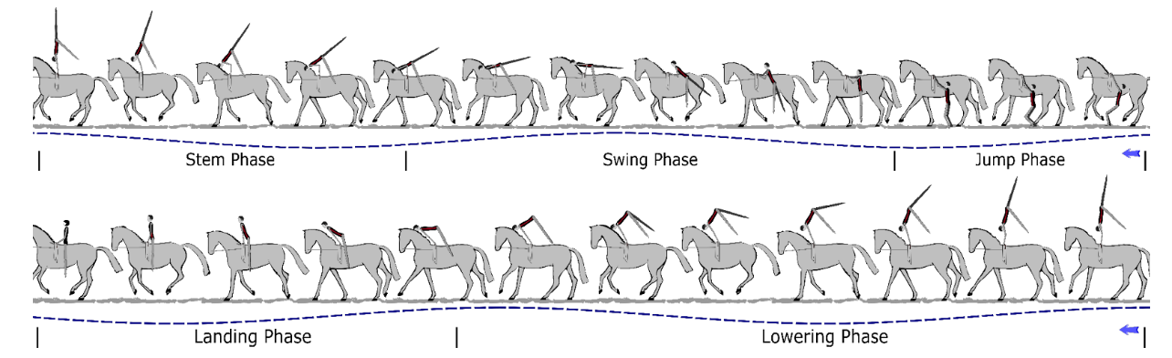
Časté chyby
- Rotace trupu po odrazu směrem ke koni
- Odraz prsty spodní nohy od koně
- Předklon směrem na krk a zavření hrudníku (deaktivace zádových svalů)
Nácvik č.1 Výskoky do vzporu na voltižním páse
Stoj spojný, obě ruce se drží jednoho či obou madel – jedinec provádí opakované odrazy do vzporu na madle.
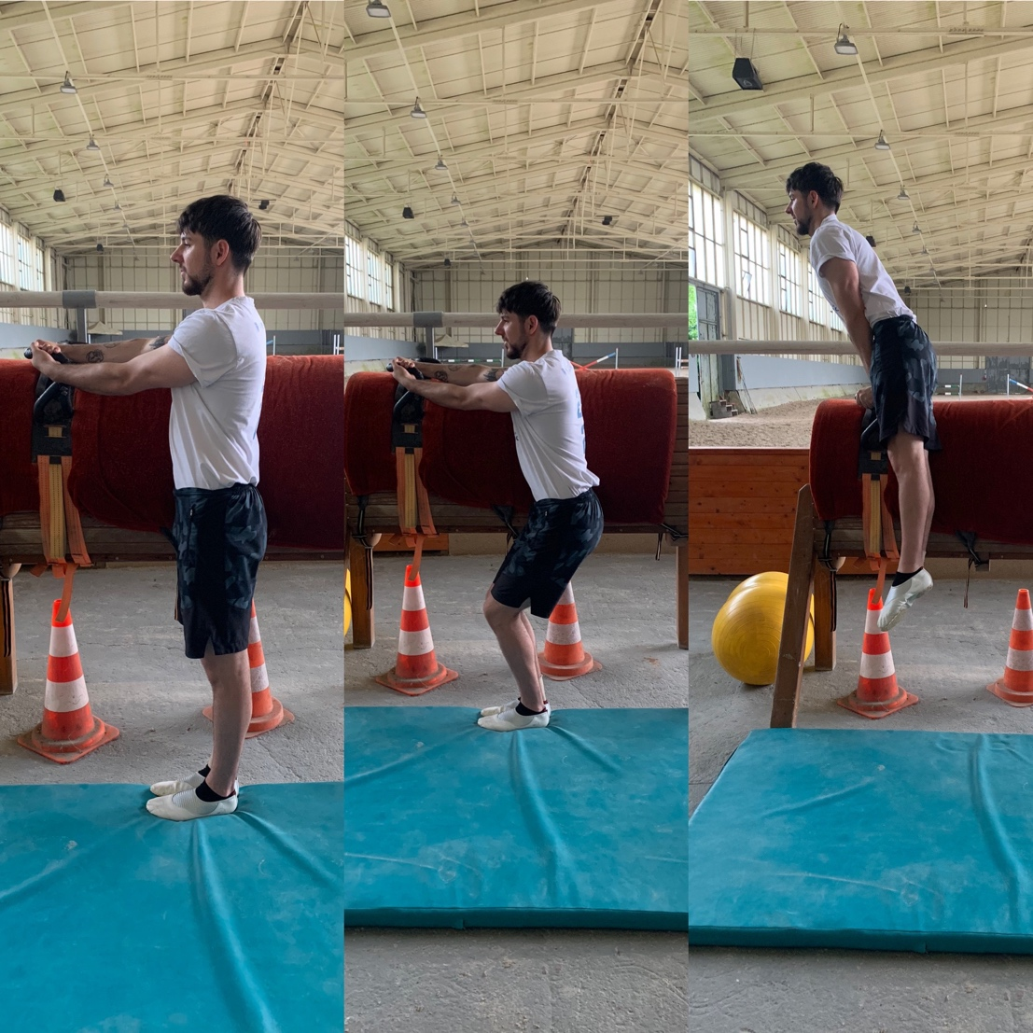
Obrázek 3

Nácvik č.2 Výskok do kliku na barelu s vysazením 90°
Stoj spojný, obě ruce se drží jednoho či obou madel – odraz do kliku na barelu s vysazením pánve, tak aby horní a dolní část těla svíraly přibližně 90°. Obě nohy jsou napnuté a opírají se nárty o barel.
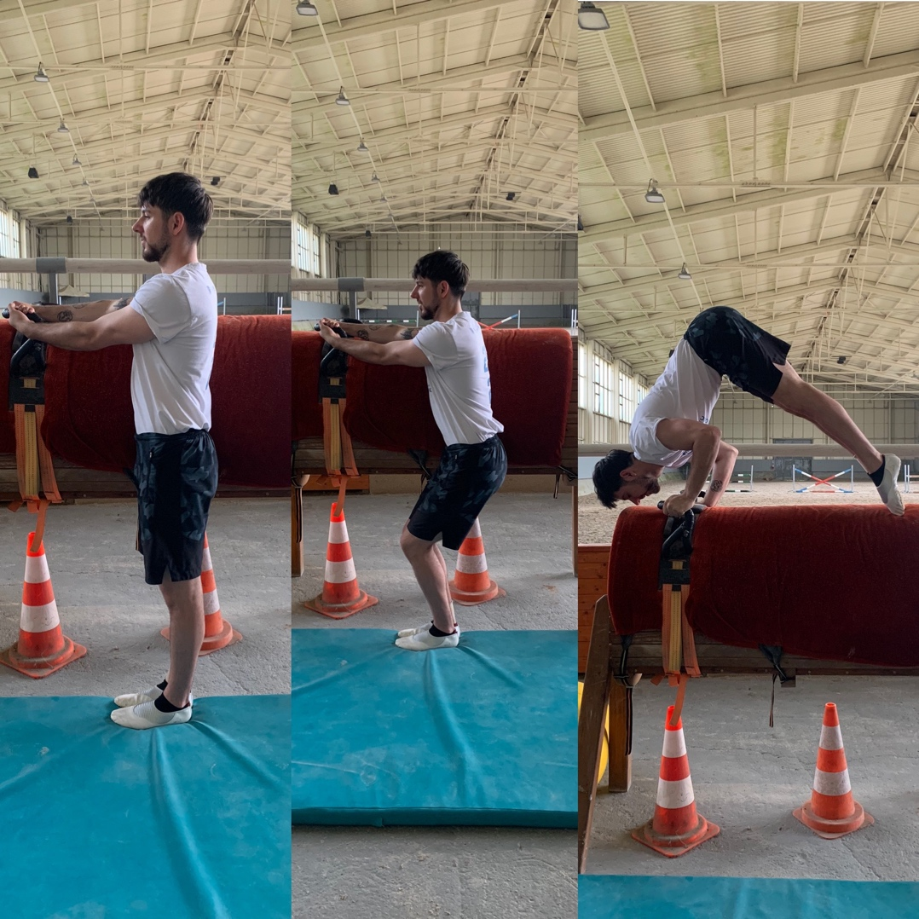
Obrázek 4

Nácvik č.3 Zvedání nohy v kliku s vysazením 90° (na barelu)
Klik s vysazením 90°, obě nohy jsou napnuté a opírají se nárty o barel – Opakované zvedání napnuté pravé nohy vzhůru tak aby ve výsledné pozici tvořila linii s horní částí těla
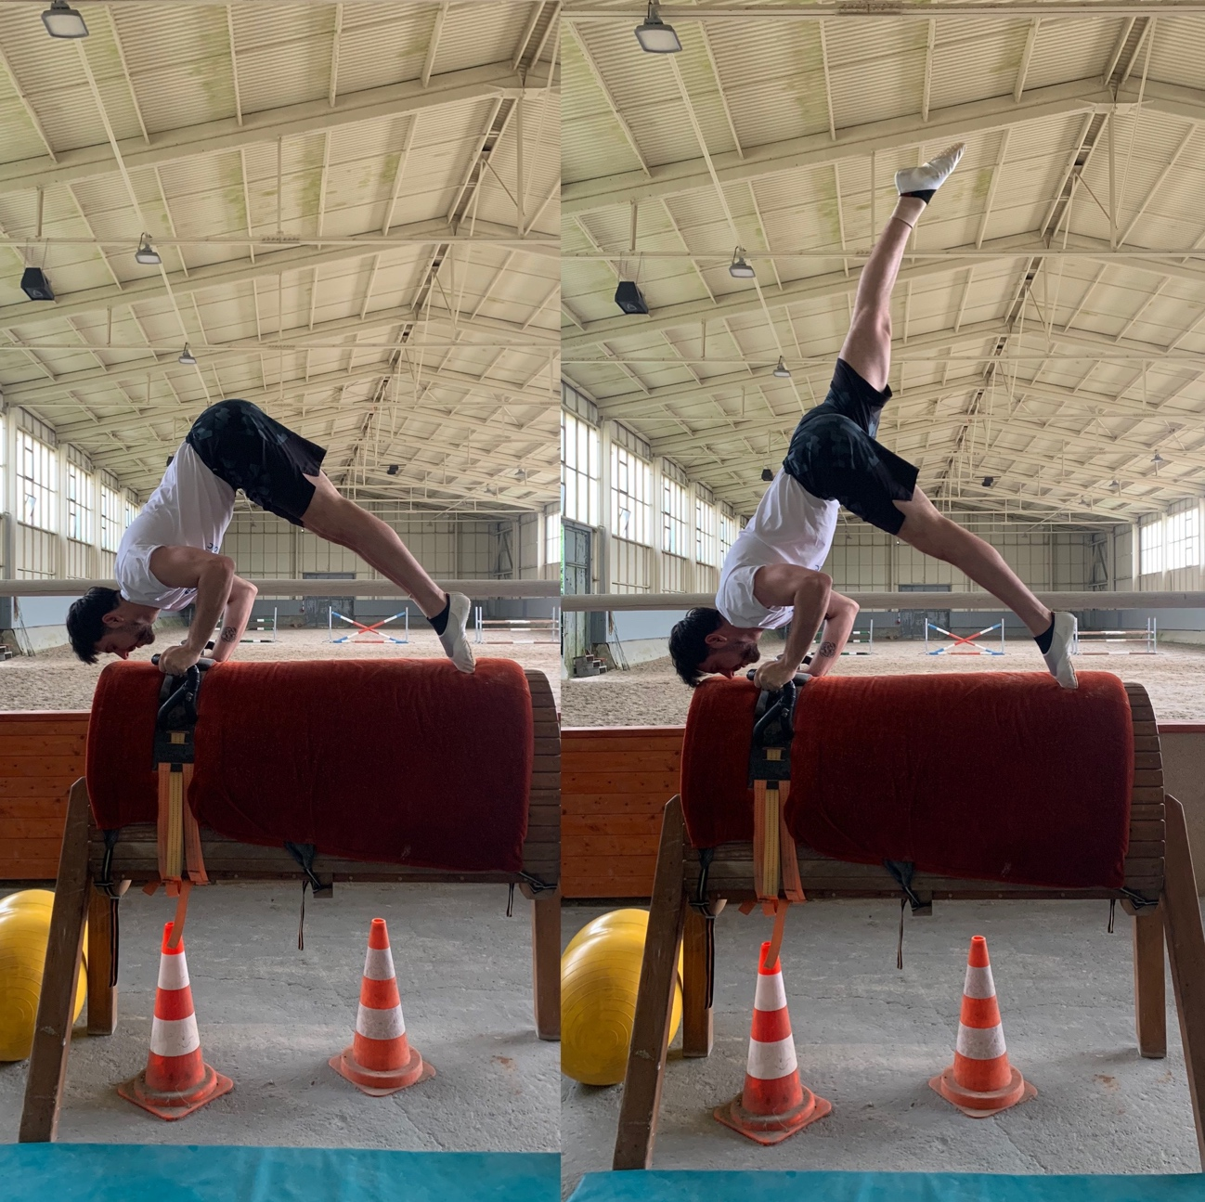
Obrázek 5
Nácvik č.4 Průprava švihové fáze
Vzpor klečmo zánožný pravou (na barelu) – Jedinec se švihem pravé nohy dostává do stoje na rukou. Pravá noha tvoří linii s horní částí těla, zatím co levá noha je napnutá a směřuje směrem dolů.
Obrázek 6
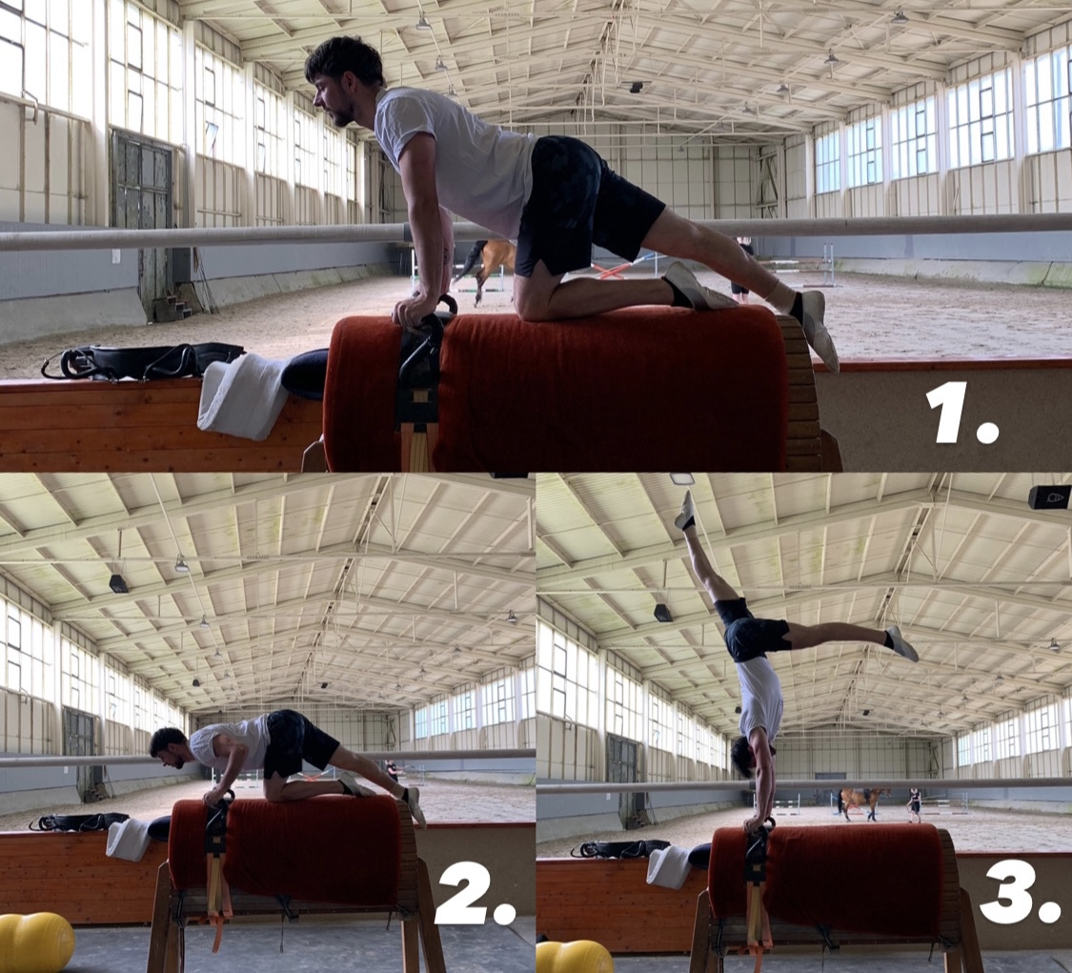

Váha
Popis
Ze sedu obkročmo přechází jedinec mírným švihem dolních končetin vzad do pozice lavice (mírný klik klečmo) a následně propíná a zvedá pravou nohu a levou ruku tak aby byla vytvořena zaoblená linie nad horizontální rovinou koně. Spodní část levé nohy je po celou dobu cviku v kontaktu se hřbetem koně (fáze nasazení). Po nasazení začíná statická fáze, jež trvá 4 cvalové skoky. V této pozici by mely být špičky prstů ruky a prsty nohy na úrovni nejvyššího bodu hlavy (fáze statická). Po statické fázi následuje ukončení cviku, kdy jedinec spouští ruku i nohu souběžně dolů, po uchopení madla přenese váhu na ruce a po propnutí levé nohy lehce sklouzne do sedu obkročmo (fáze ukončení).
Obrázek 7
Provedení váhy dle (FEI Vaulting Guidelines, 2023)
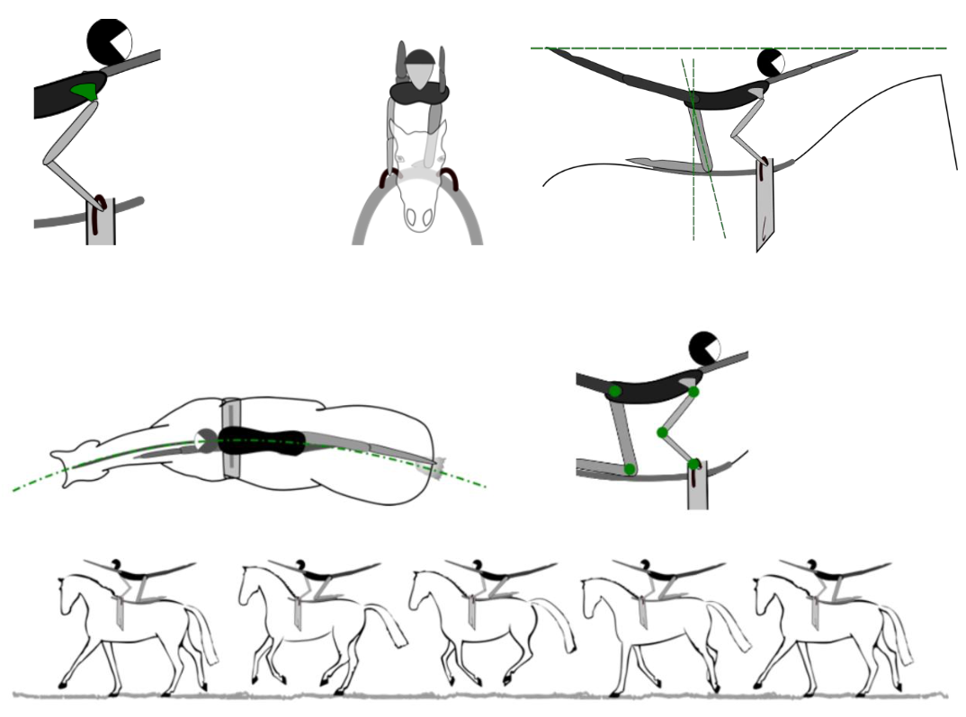
Časté chyby
- Klek příliš blízko či daleko od madel
- Tělo se otevírá směrem ven
- Ramena nejsou v rovině (levé vysunuto vpřed, pravé nahoru)

Nácvik č. 1 Průprava nákleku
Sed obkročmo – jedinec se švihem dostává do vzporu (opora o nárty), následně zaujme polohu lavice.
Obrázek 8
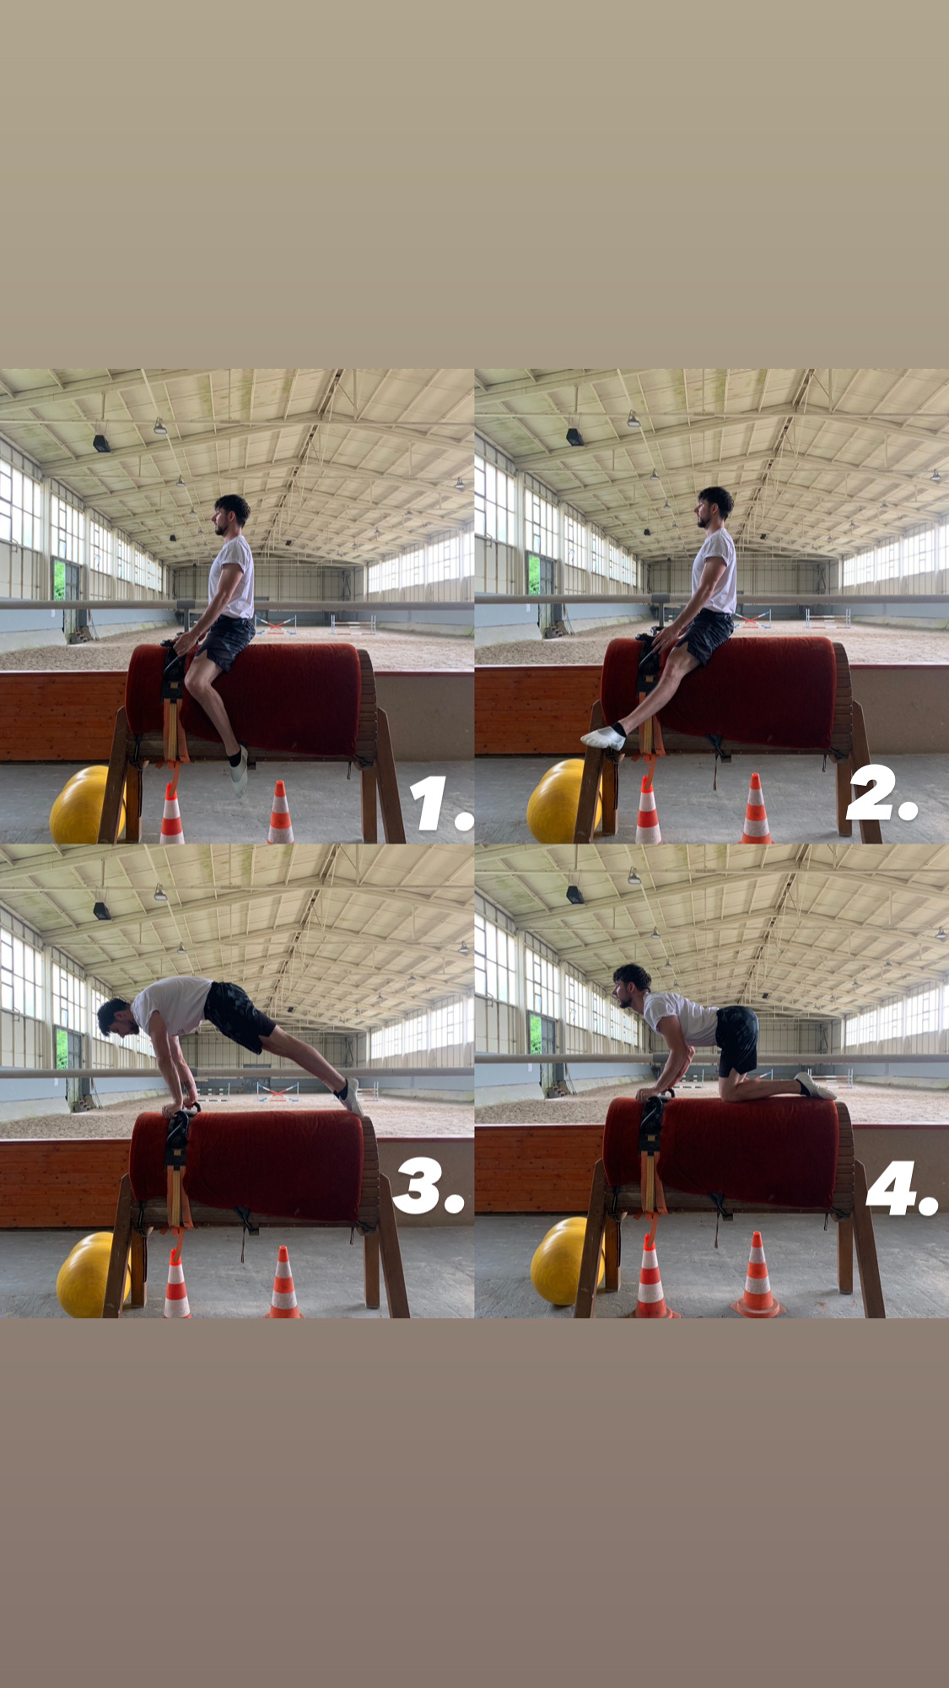

Nácvik č. 2 Protažení dolních končetin
Vzpor dřepmo zánožný pravou – levá noha svírá v koleni úhel 90°- pravá noha je napnutá: jedinec protláčí pánev směrem dolů čímž vytváří protažení potřebné pro váhu.
Obrázek 9
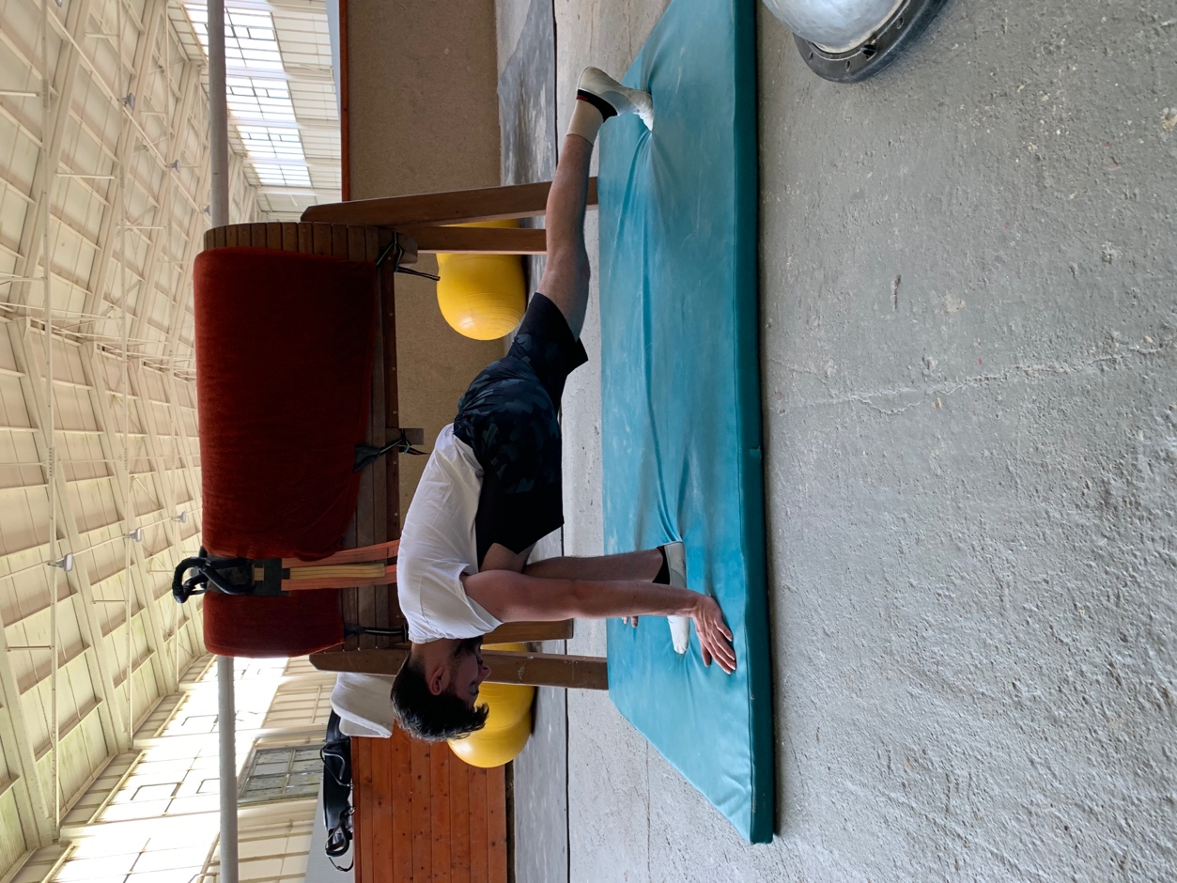
Nácvik č. 3 Protažení horních končetin
Stoj rozkročný čelem ke stěně – předklon – vzpažit: Jedinec opře dlaně o stěnu a protláčí ramena směrem dolů čímž vytváří protažení potřebné pro váhu.
Obrázek 10
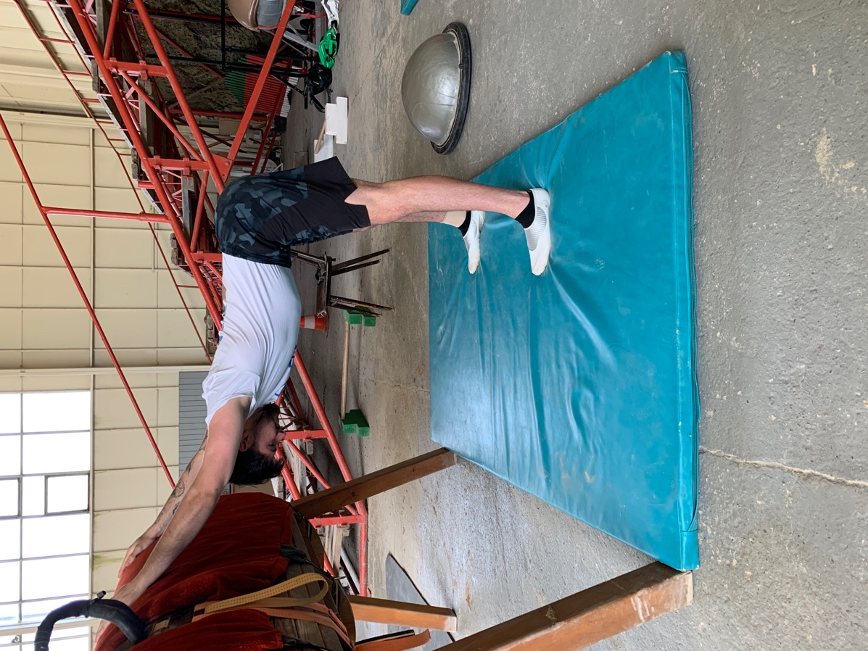
Nácvik č. 4 posilování pro váhu v lehu na břiše
Leh na břiše – vzpažit vzad levou, zanožit pravou a obráceně (opakovaně)
Obrázek 11
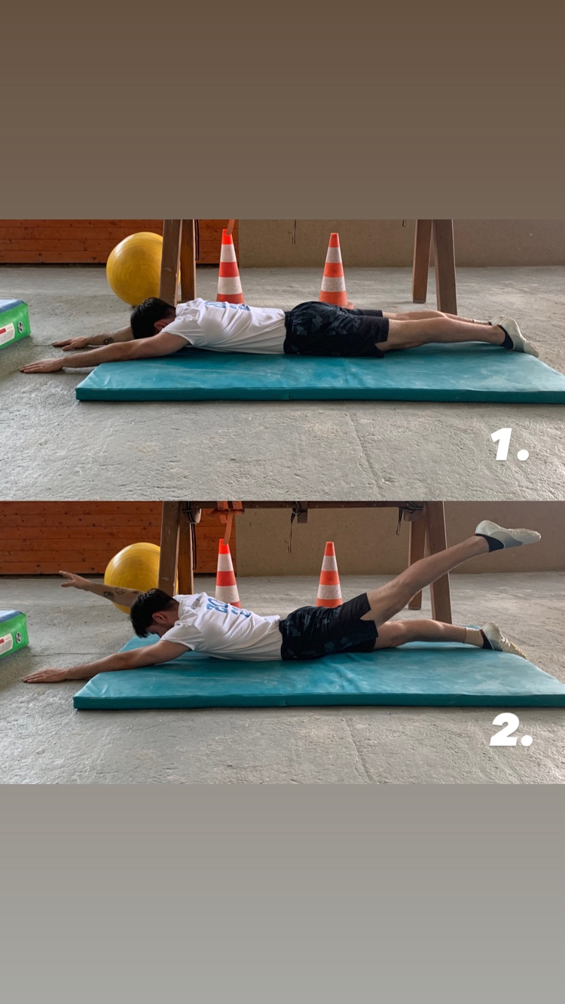
Nácvik č. 5 Posilování pro váhu v poloze lavice se závažím
Poloha lavice na barelu – Jedinec si na zápěstí a kotník zvedané ruky a nohy upevní závaží a následně opakovaně zvedá současně ruku a nohu, ideálně do úrovně nejvyššího bodu hlavy.
Obrázek 12
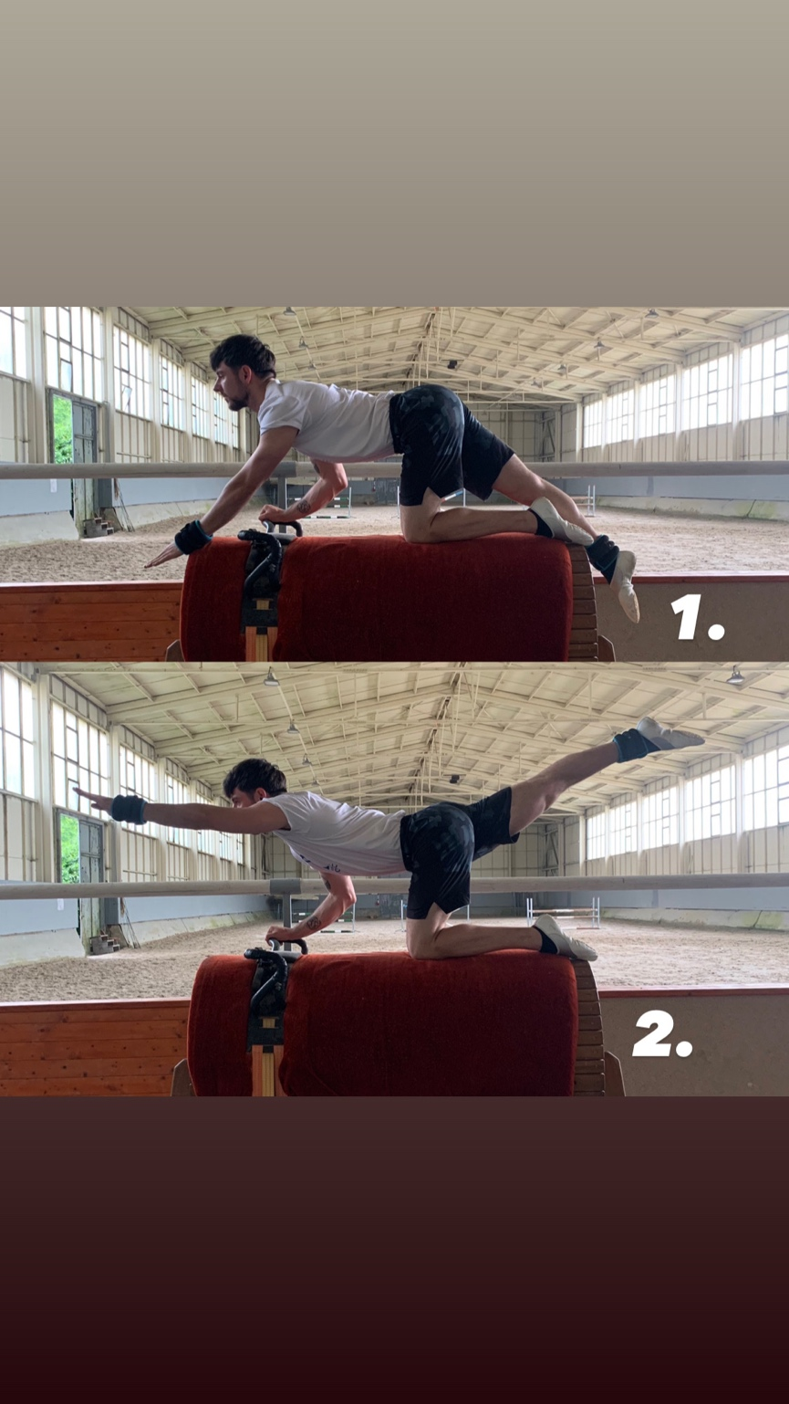

Mlýn
Popis
Cvik začíná opět v sedu obkročmo. Následně jedinec tahem přenese pravou nohu přes krk koně a končí v sedu bokem směrem do kruhu (1. Fáze). V druhé fázi voltižér tahem přenáší levou nohu přes záď koně a končí v sedu vzad. Ve třetí fázi je tahem přenesena pravá noha přes záď koně a voltižér končí v sedu bokem směrem ven z kruhu. Poslední čtvrtá fáze začíná zvednutím levé nohy a následuje její přenesení přes krk koně. Celý cvik končí opět v sedu obkročmo. Každá fáze mlýnu se provádí na 4 cvalové skoky. Po celou dobu cviku udržuje voltižér správné držení těla, přičemž je povolen záklon 10° za vertikální osu.
Obrázek 13
Provedení druhé fáze mlýnu dle (FEI Vaulting Guidelines, 2023)
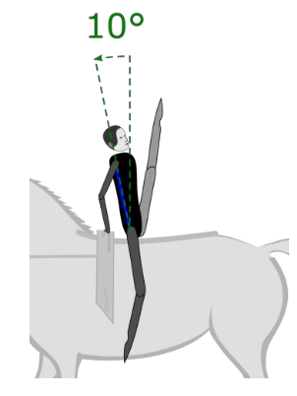
Časté chyby
- Rotace paty zvedané nohy směrem ven (nevyvážený sed)
- Příliš velký záklon
- Kulatá záda (špatná postura)
- Nedokončení oblouku (nekontrolované ukončení fáze)

Nácvik č. 1 Protažení dolních končetin - Boční rozštěp
Obrázek 14
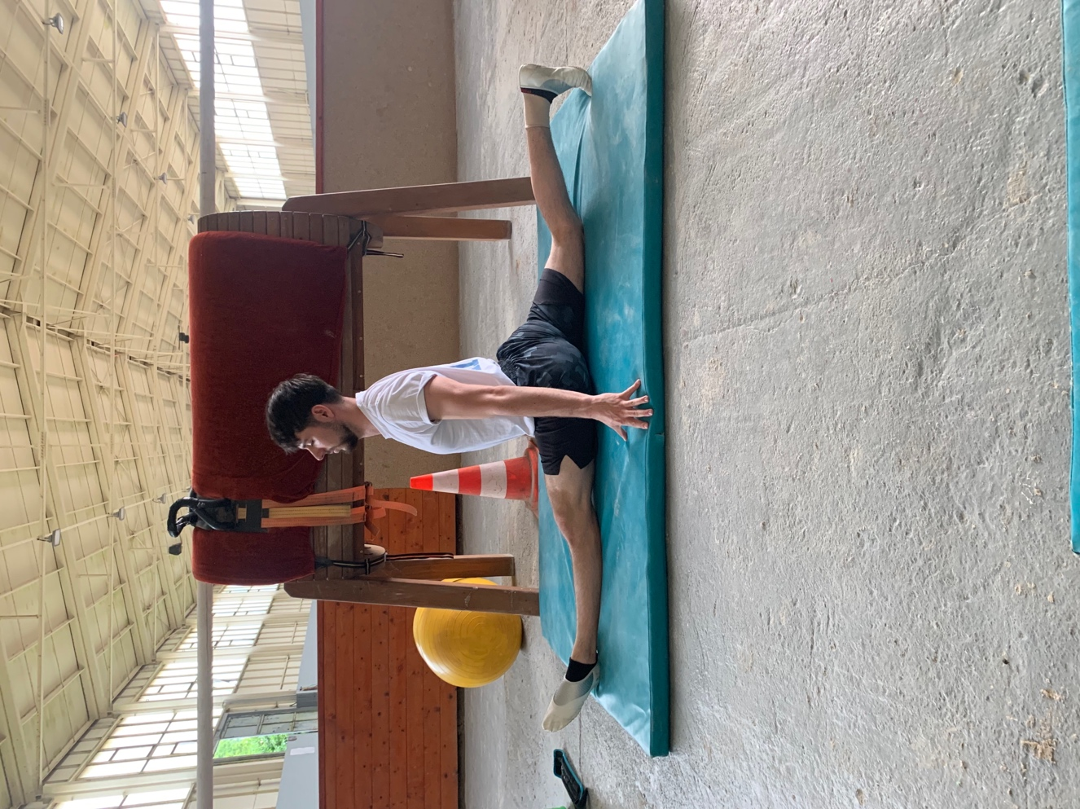
Nácvik č. 2 Hmitání dolních končetin v leže
Leh na zádech – upažit – jedinec opakovaně hmitá levou či prvou nohou do hranice protažení
Obrázek 15
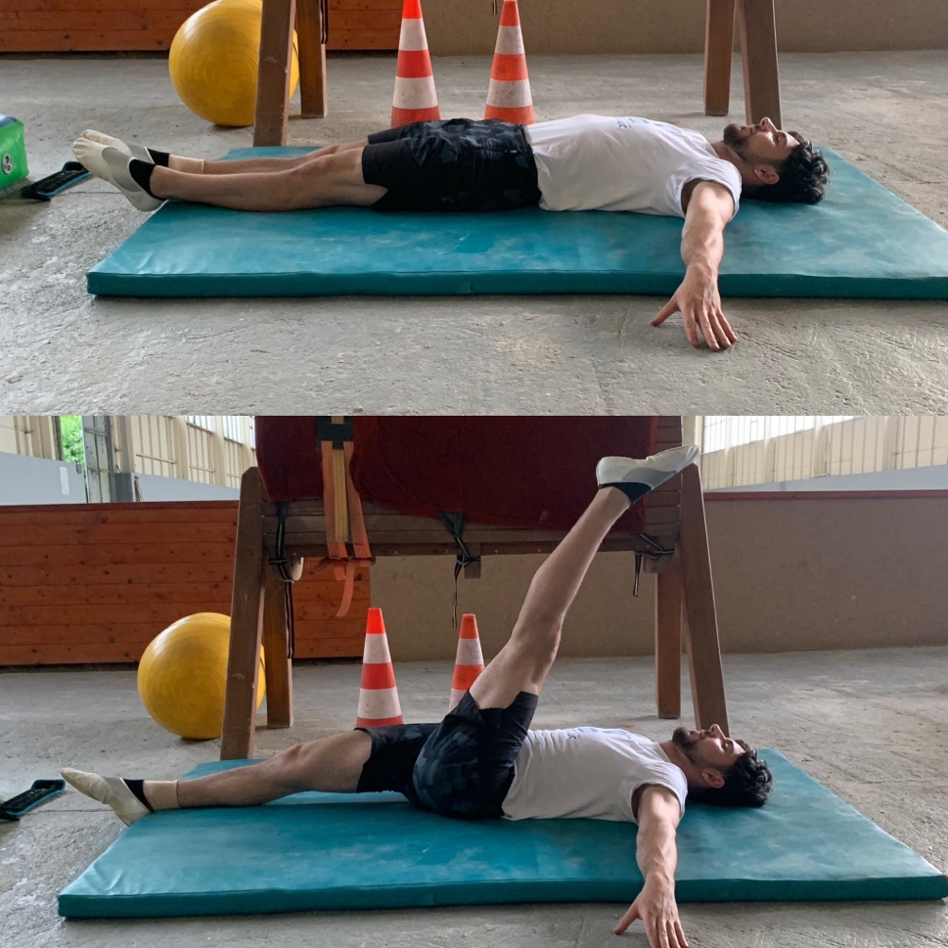
Nácvik č. 3 Oblouky se závažím
Stoj přednožný levou (pravou) – Jedinec si upevní závaží na kotník, tahem provede oblouk a skončí ve stoji rozkročném, únožném levou. Je vhodné vyznačit, kde noha začíná a končí pro zachování správné techniky.
Obrázek 16
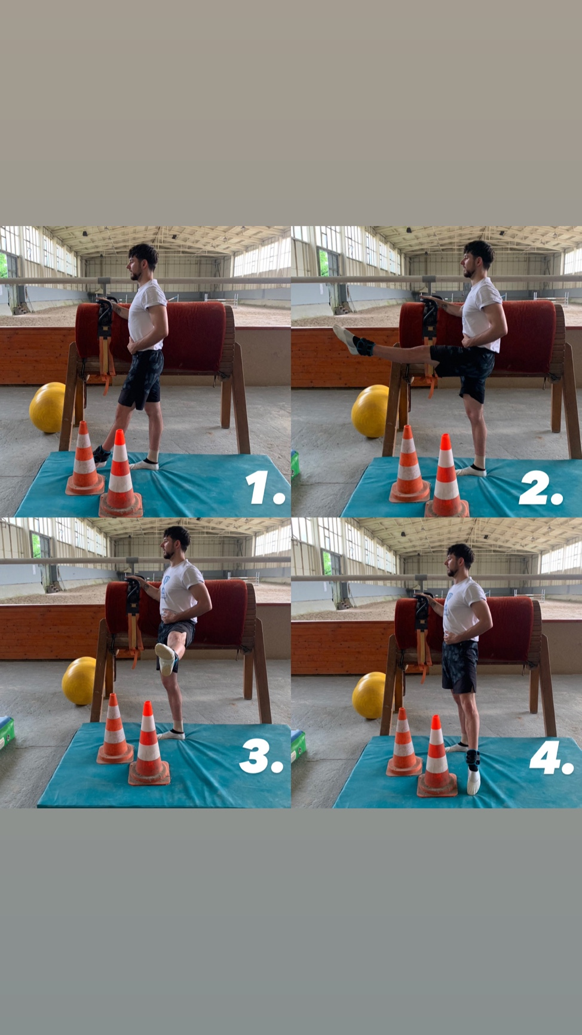
Nácvik č. 4 Zvedání dolních končetin v sedě
Sed roznožný – Jedinec předpáží, opře se rukama o zem a následně opakovaně zvedá nohy.
Obrázek 17
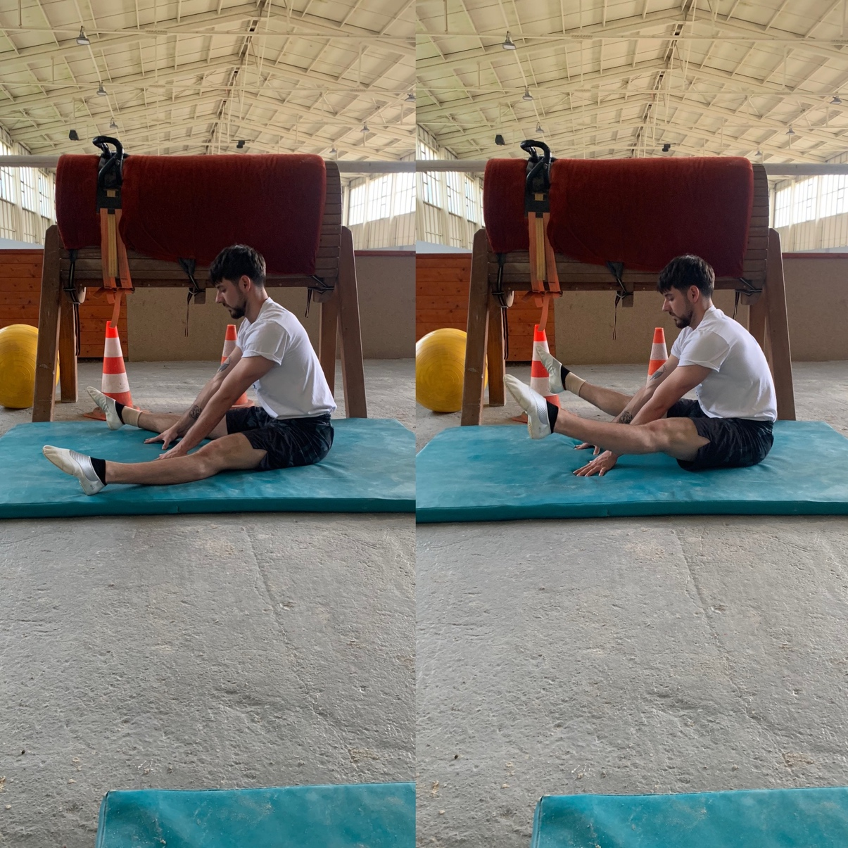

Střih vpřed
Popis
Nášvih nohama vpřed ze sedu obkročmo, následovaný švihem vzad, zatím co tělo směřuje vpřed a dolů. Obě ruce jsou na madlech (fáze energie). Poté stoupá propnuté tělo do stoje na rukou, kde dojde k rotaci kolem svislé osy voltižéra. Na konci rotace jsou nohy ve vzdálenosti jednoho kroku a pánev otočená alespoň o 60° (směrem dovnitř) (fáze švihu a propnutí). Následuje fáze snižování, kdy propnuté tělo kontrolovaně klesá za posunutím ramen vpřed pro vyrovnání těžiště. Paže jsou po celou dobu propnuty. Voltižér zahájí kontakt s podložkou a pomalu dokončuje rotaci těla, až dokud nedosedne do vzpřímeného sedu vzad (fáze dosedu).
Obrázek 18
Provedení 1. a 2. fáze střihu vpřed dle (FEI Vaulting Guidelines, 2023)
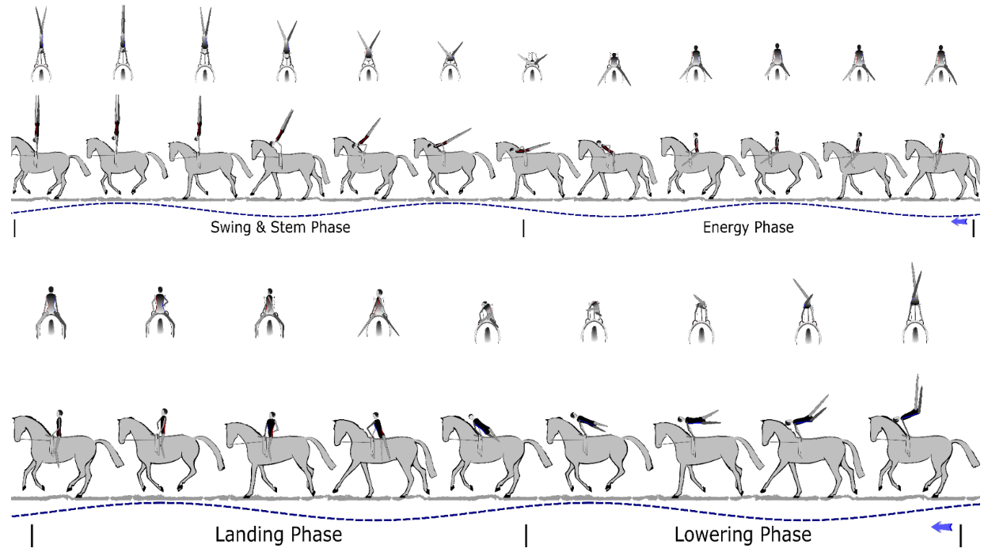

Časté chyby
- Velký nášvih následovaný narušením vzpřímeného sedu
- Švih nenapřímeného těla směrem na krk
- Nedostatečné otevření boků ve švihové fázi
- Vysazení pánve ve fázi stoupání a propnutí
- Nedostatečná rotace pánve ve fázi klesání
Nácvik č. 1 Zášvihy na barelu
Jedinec si lehne na barel, rukama se chytne madel a nohy spustí směrem dolů. Následují opakované zášvihy, přičemž je udržované propnutí těla a zpevnění středu těla.
Obrázek 19
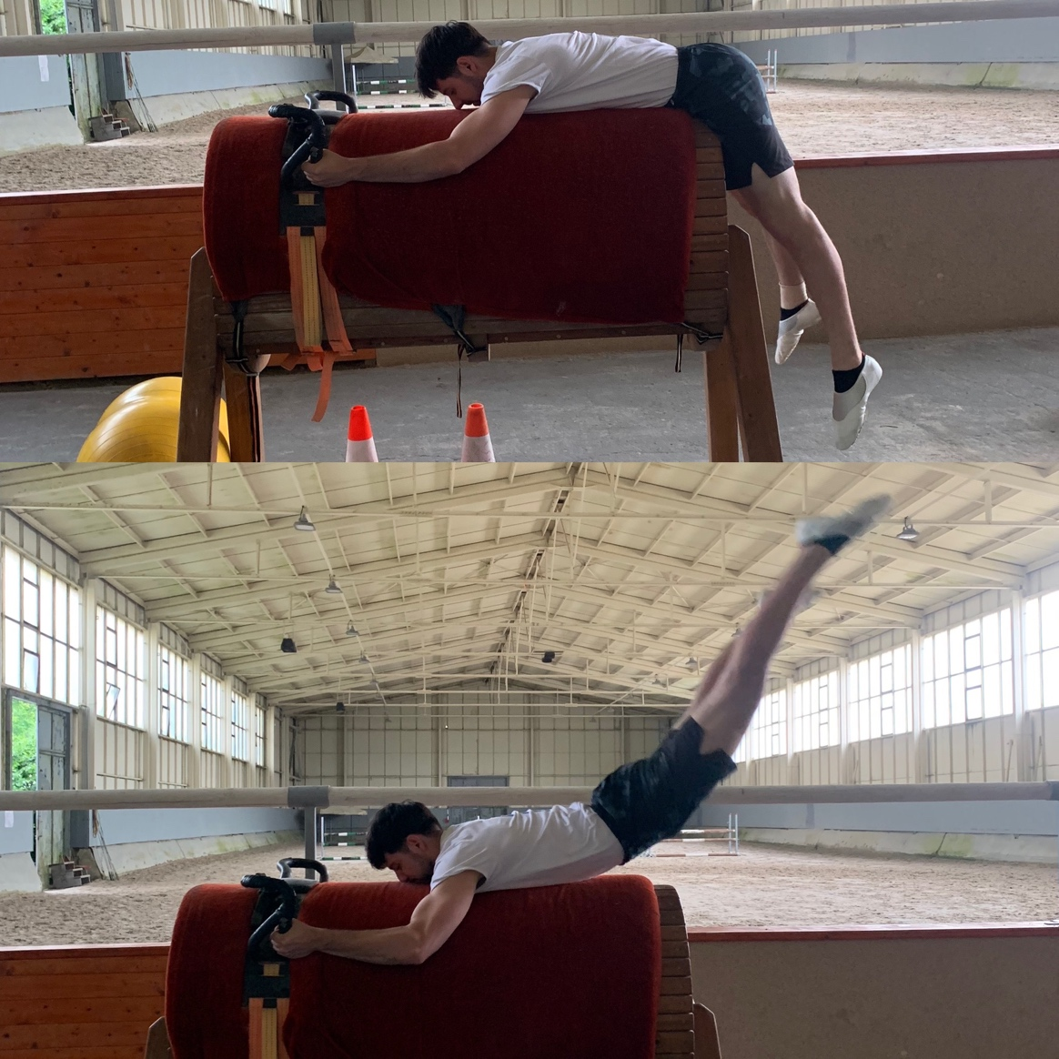

Nácvik č. 2 Asistované kliky ve stoji na rukou
Obrázek 20
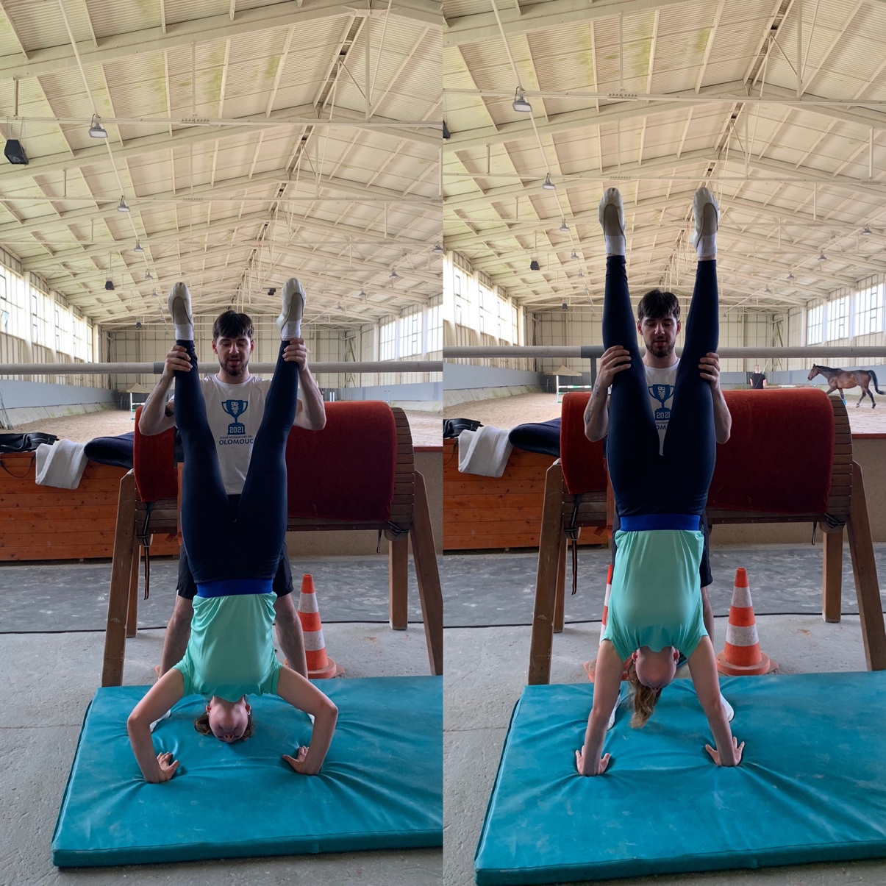
Nácvik č. 3 Zášvihy na gymnastickém míči
Jedinec si spodní částí těla lehne na gymnastický míč a ruce opře o zem. Pokrčením rukou pak snižuje horní část těla a následným švihem dolních končetin se odráží od míče a stoupá do stoje na rukou. Nohy jsou po celou dobu mírně od sebe. Pro těžší variantu může být cvik prováděn na bosu.
Obrázek 21
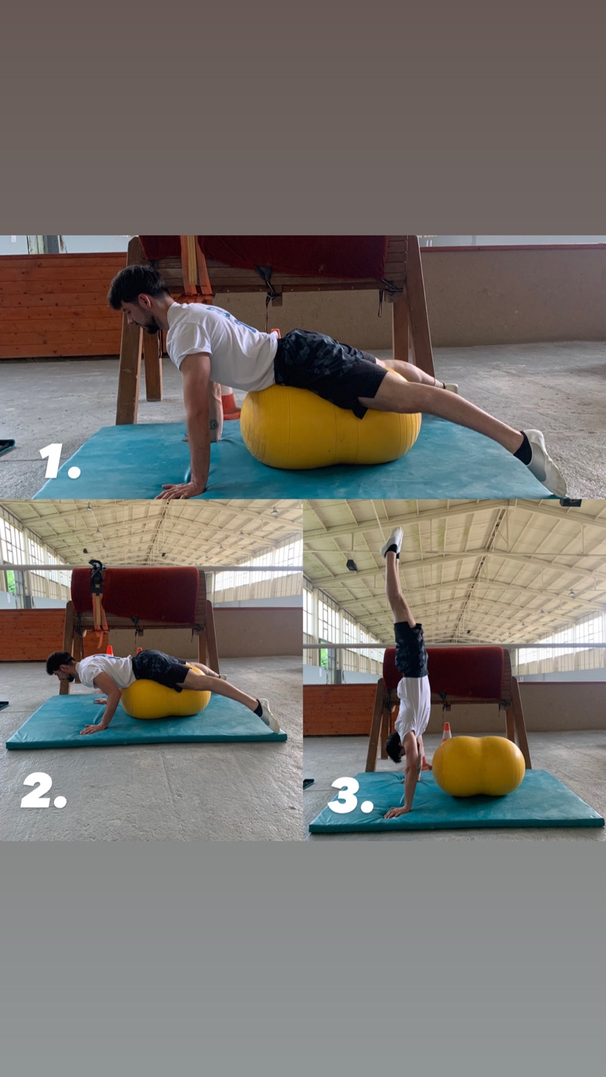
Nácvik č. 4 Asistovaný nácvik rotace
Jedinec je ve stoji na rukou s nohama mírně od sebe. Dopomoc drží levou nohu tak, aby tvořila vertikální osu. Jedinec následně opakovaně rotuje pravou nohu kolem vertikální osy těla. Je důležité rotovat také pánev a hlavu.
Obrázek 22
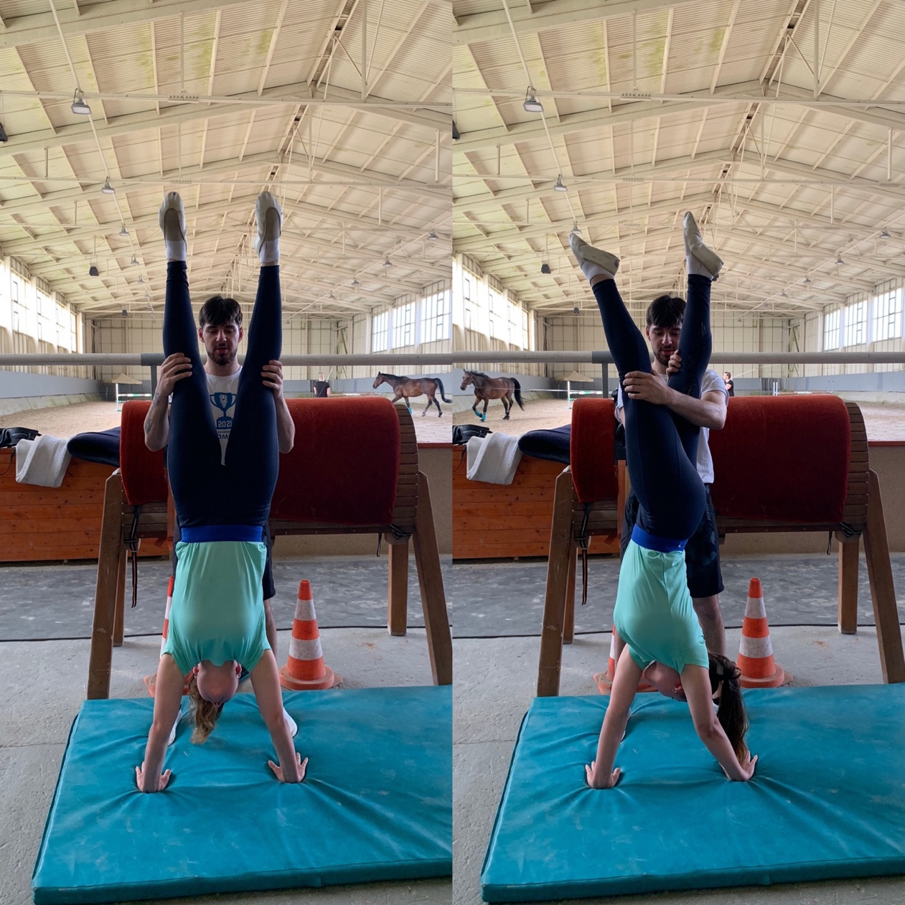
Nácvik č. 5 Průprava fáze snižování s dopomocí
Jedinec provede vzpor na rukou s nohama mírně od sebe. Následně vyrotuje tělo a překříží nohy jako při střihu vpřed. Dopomoc následně zvedne nohy do vodorovné pozice, kde buď setrvá či posouvá tělo mírně dopředu.
Obrázek 23
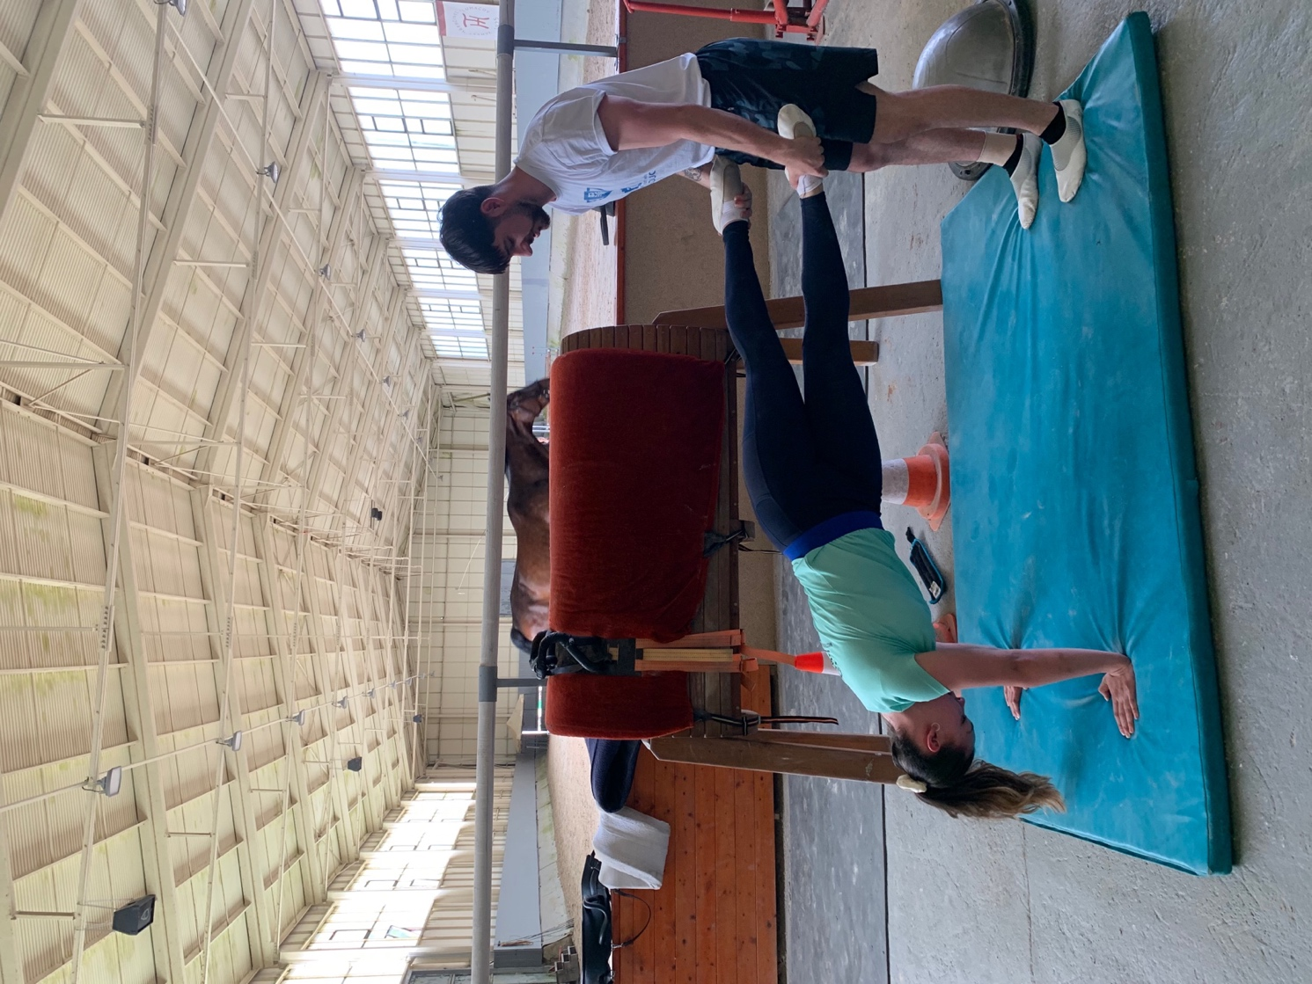

Střih vzad
Popis
Cvik začíná v sedu obkročmo vzad, ze kterého provede voltižér přípravný švih dolními končetinami vzad a následně silný švih vpřed a nahoru se současným pohybem horní poloviny těla směrem ke krku koně (fáze energie). V druhé části ztrácí voltižérovo tělo kontakt s podložkou (ruce se drží madel) a s napnutýma mírně roznoženýma nohama stoupá vzhůru. Po dosažení nejvyššího bodu s nohama ve svislé poloze následuje otočení pánve alespoň o 30° směrem do kruhu (fáze švihu a propnutí). V třetí části cviku je zahájeno klesání těla. V této fázi je důležité posunutí ramen vpřed pro udržení těžiště. Tělo se propíná a prostor mezi nohama je zvětšen na šířku koně (fáze snižování). Nyní by měla být pánev otočena minimálně o 90°. Nohy se lehce dotýkají podložky a voltižér dokončí rotaci. Cvik je ukončen v sedu obkročmo (fáze dosedu).
Obrázek 24
Provedení střihu vzad dle (FEI Vaulting Guidelines, 2023)
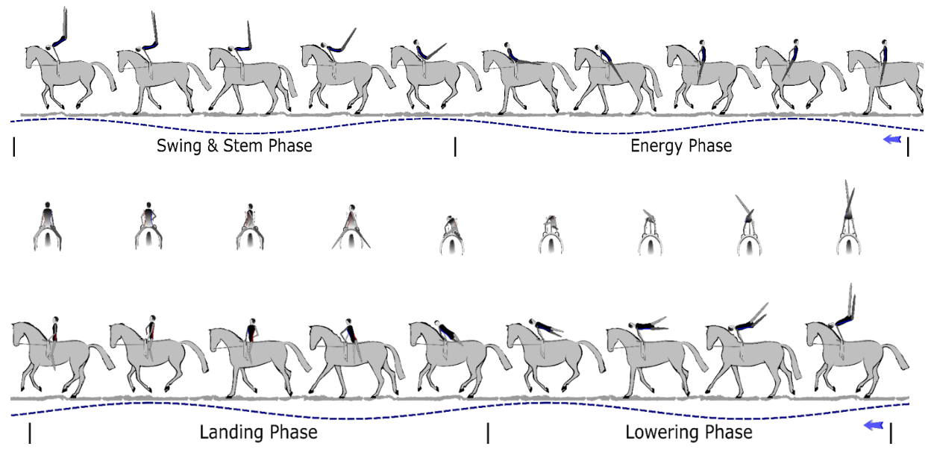
Časté chyby
- Ve švihové fázi jedinec nedosedne a ztratí tak energii vytvořenou cvalem koně
- Malé posunutí ramen směrem vzad (posunutí těžiště)
- Slabá práce pánve ve fázi propnutí
- Malá rotace pánve ve fázi snižování
Nácvik č. 1 Protažení horních končetin
Vzpor sedmo – jedinec posouvá paže dozadu až do hraničního rozsahu, kde setrvá (viz. Statický strečink)
Obrázek 25
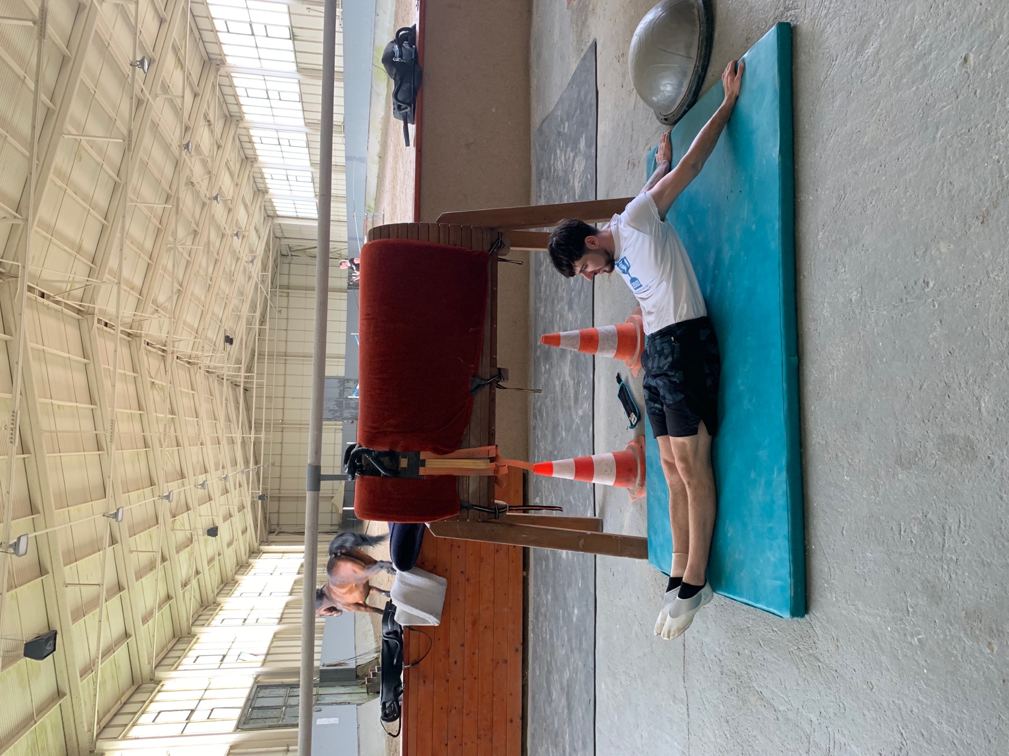
Nácvik č. 2 Asistované protláčení pánve
Jedinec provede vzpor vzadu a dopomoc jej chytí za kotníky a zvedne do roviny. Jedinec střídá polohy propnutí, kdy je tělo v rovině s protlačenou pánví, a vysazení, kdy je pánev spuštěna dolů.
Obrázek 26
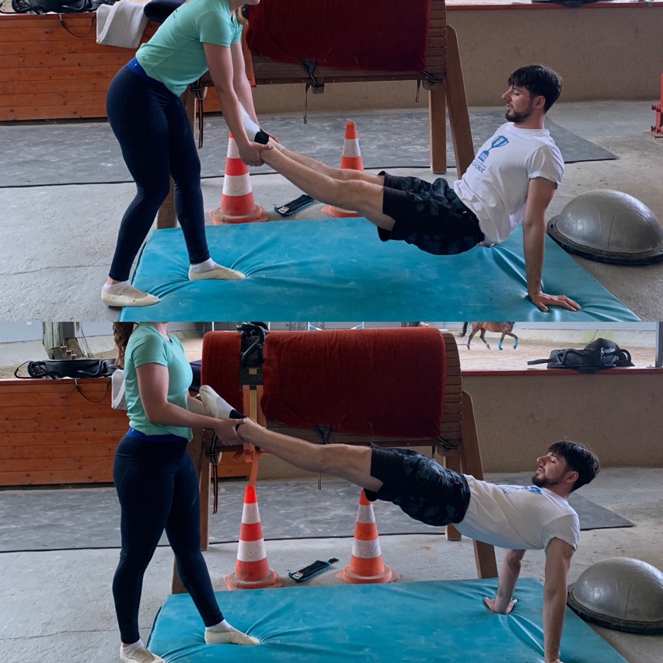
Nácvik č. 3 Nácvik a sílení pro fázi točení
Vzpor vzadu – Jedinec zvedne levou nohu a opakovaně provádí točení kolem právě nohy, která tvoří rovinu s horní částí těla.
Obrázek 27
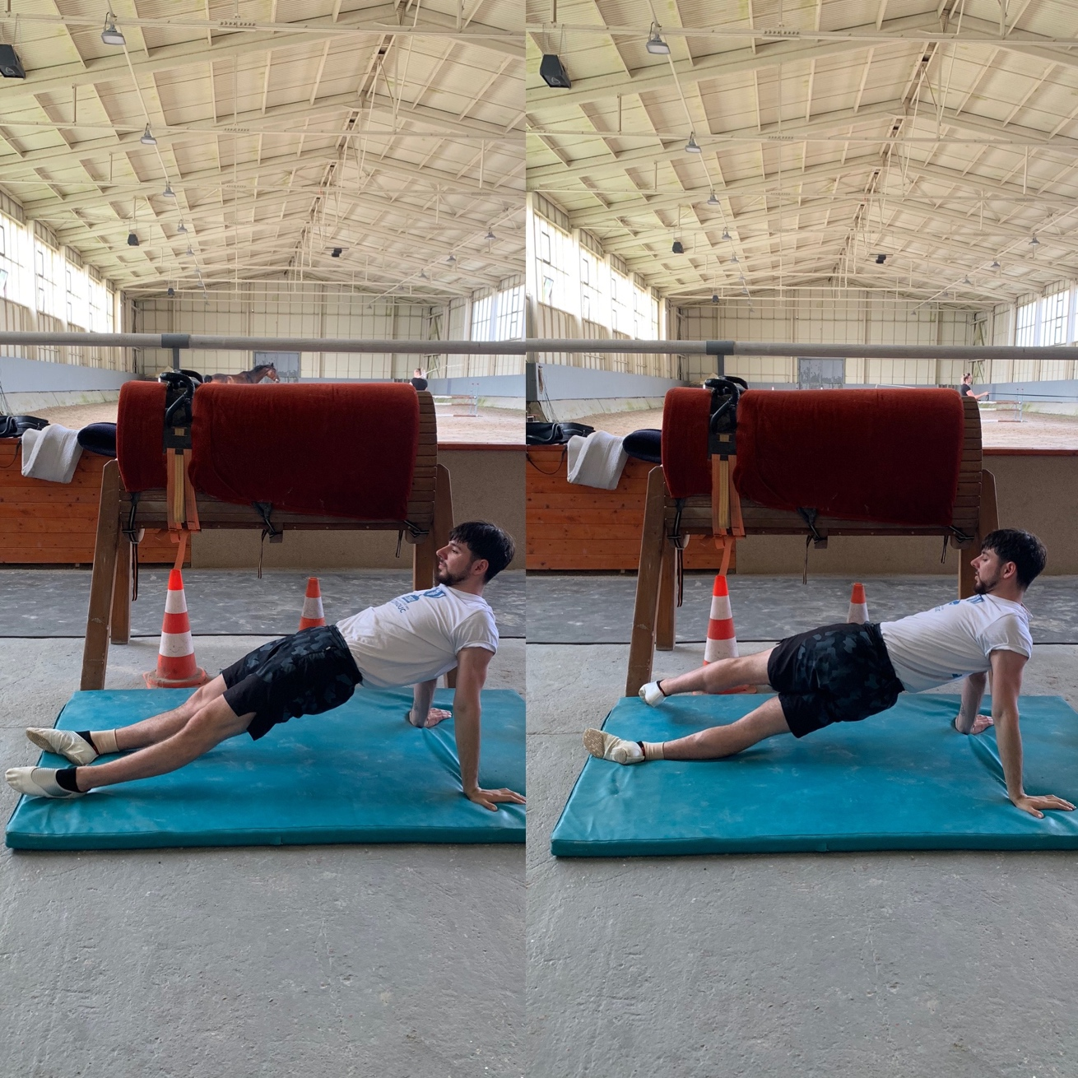
Nácvik č. 4 Švih do vzporu vzadu na barelu
Sed vzad obkročmo – Jedinec provede přípravný švih vzad a následně silný švih vpřed s konečnou pozicí ve vzporu vzadu.
Obrázek 28
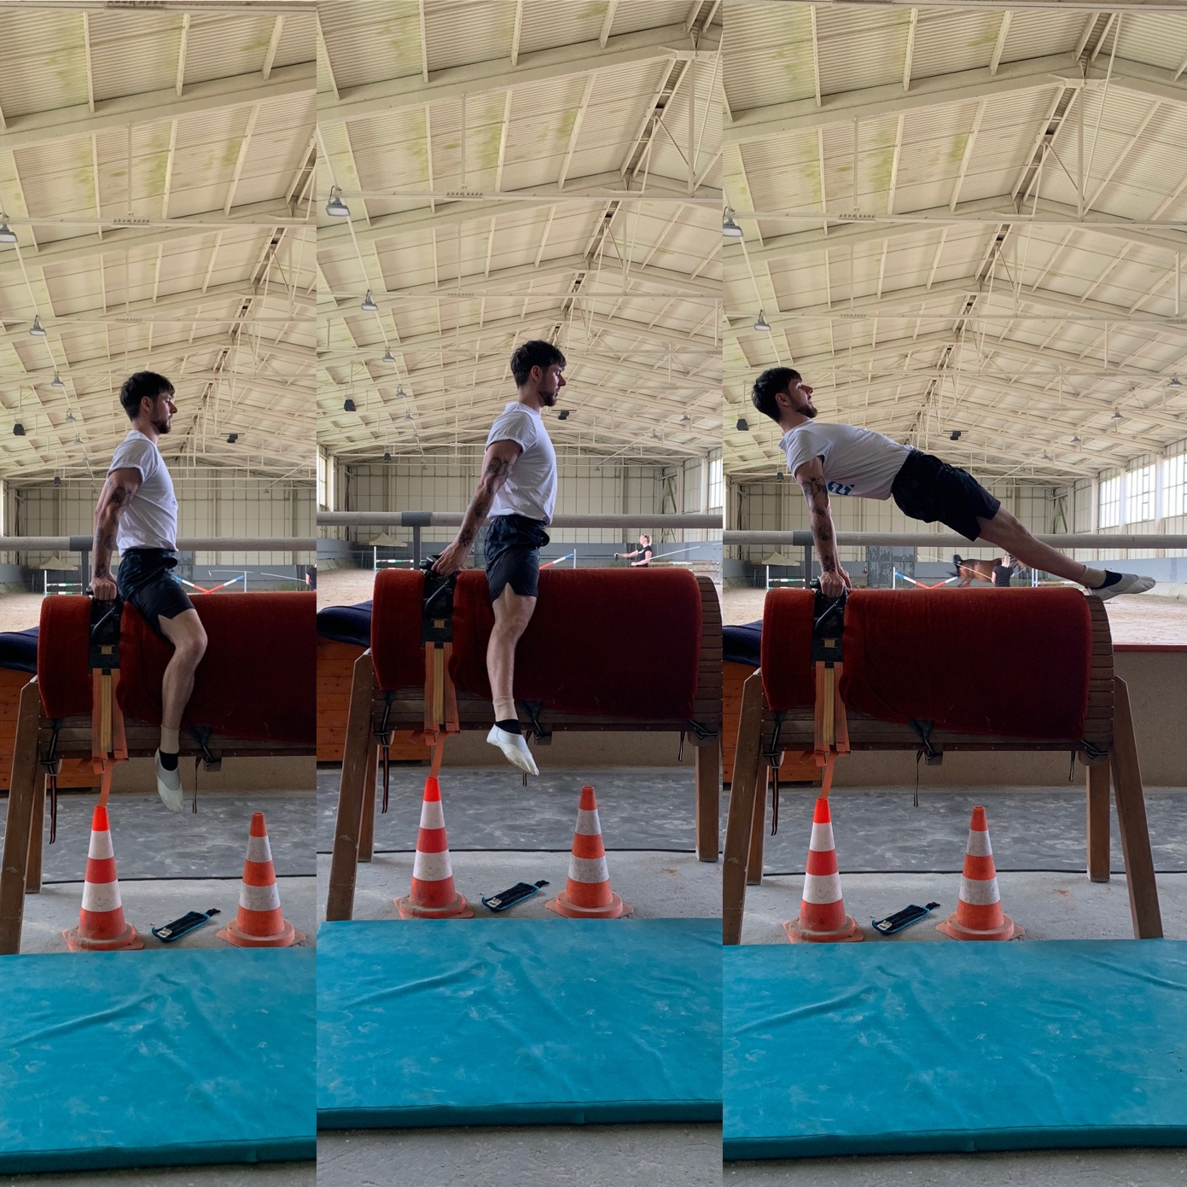
Nácvik č. 5 Průprava na gymnastickém míči
Jedinec položí spodní část těla na gymnastický míč a rukama se podepře vzadu. Následně opakovaně zvedá propnuté nohy, které jsou mírně od sebe, do úrovně přibližně 90° a zpět.
Obrázek 29
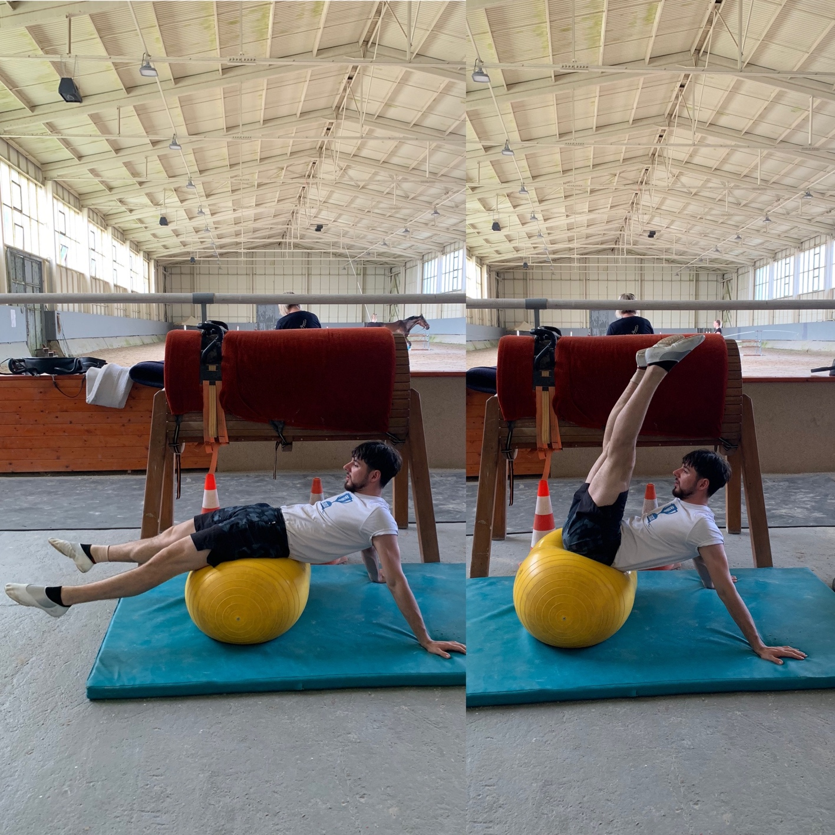

Stoj
Popis
Ze sedu obkročmo přejde voltižér švihem do pozice lavice. Následně oběma nohama současně vyskočí do stoje, přičemž se snaží držet pánev co nejvýše. Po dopadu na obě celá chodidla se pouští madel a rovná tělo do napřímeného stoje a upaží, tak aby konečky prstů byly v úrovni očí. V nasazené statické pozici setrvá voltižér 4 cvalové skoky, přičemž spodní částí těla v mírném podřepu absorbuje sval koně. Po čtvrtém cvalovém skoku voltižér připaží a plynule uchopí madla. Následuje přenesení váhy na ruce a s napnutýma nohama lehce dosedá do sedu obkročmo.
Obrázek 30
Provedení stoje dle (FEI Vaulting Guidelines, 2023)
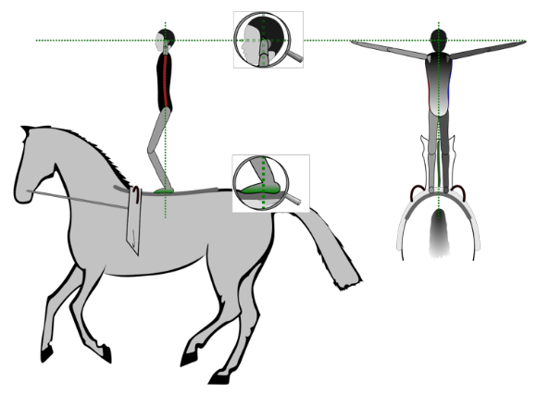

Časté chyby
- Prudké napřímení těla (vede ke ztrátě rovnováhy)
- Zvedání pat či špiček
- Záklon či zapažení
Nácvik č. 1 Průprava nákleku (viz. Váha)

Nácvik č. 2 Stoj na bosu
Obrázek 31
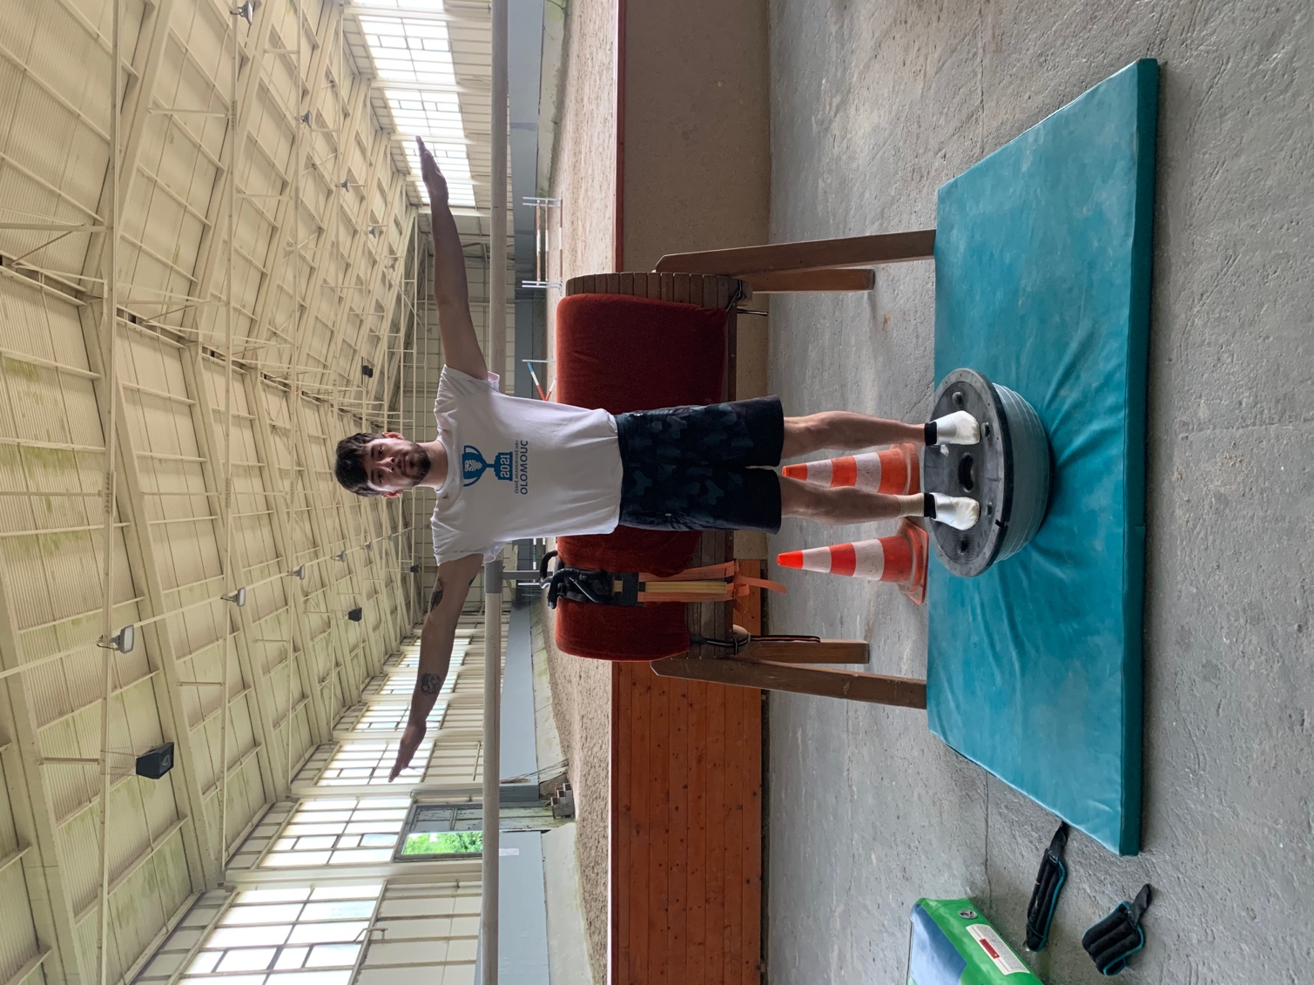
Nácvik č. 3 Stoj na bosu na jedné noze
Obrázek 32
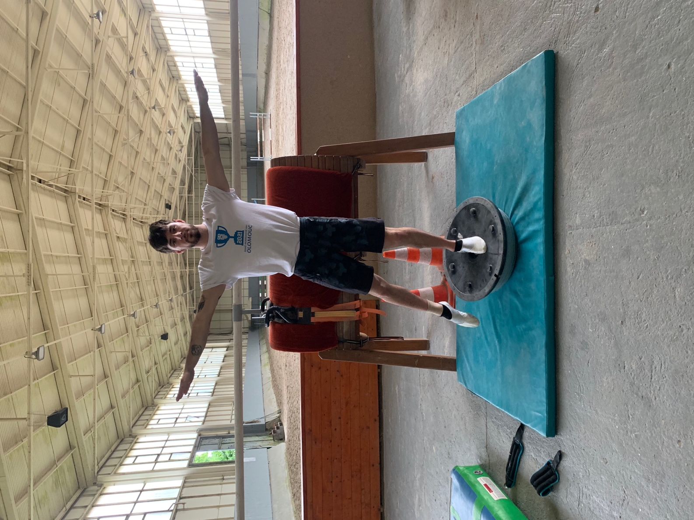

Odskok – první část
Popis
Cvik začíná mírným švihem vpřed ze sedu obkročmo následovaný prudkým švihem vzad za pohybu horní časti těla dopředu a dolů. Tělo ztrácí kontakt s podložkou a stoupá propnuté do stoje na rukou s nohama u sebe. Po krátkém stoji na rukou je zahájena fáze klesání pohybem ramen vpřed. Dochází k mírnému ohybu v kyčlích a snížení nohou. Tělo pomalu a kontrolovaně klesá. Vnější část pravé nohy voltižéra se lehce dotkne vnitřní strany podložky a voltižér postupně dosedá do sedu bokem. Následuje přenesení napnuté pravé nohy obloukem přes krk koně do sedu obkročmo. Začátek první i druhé části odskoku má stejný princip jako střih vpřed, a tak lze použít stejné nácviky (zášvihy na barelu, na gymnastickém míči, kliky ve stoji na rukou apod.)
Obrázek 33
Provedení první části odskoku dle (FEI Vaulting Guidelines, 2023)
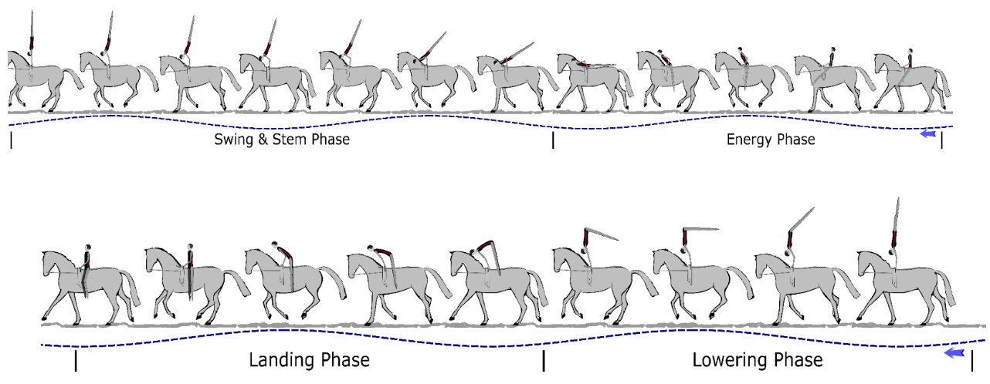
Časté chyby
- Viz střih vpřed
- Ve fázi snižování nedostatečné posunutí ramen vpřed (nekontrolovaný dopad)
Nácvik č. 1 Dopnutí stoje na rukou na barelu
Jedinec provede stoj na rukou na mírně pokrčených rukách s nohama mírně od sebe a následně současně dopne ruce a spojí nohy, aby vytvořil perfektní stoj na rukou.
Obrázek 34
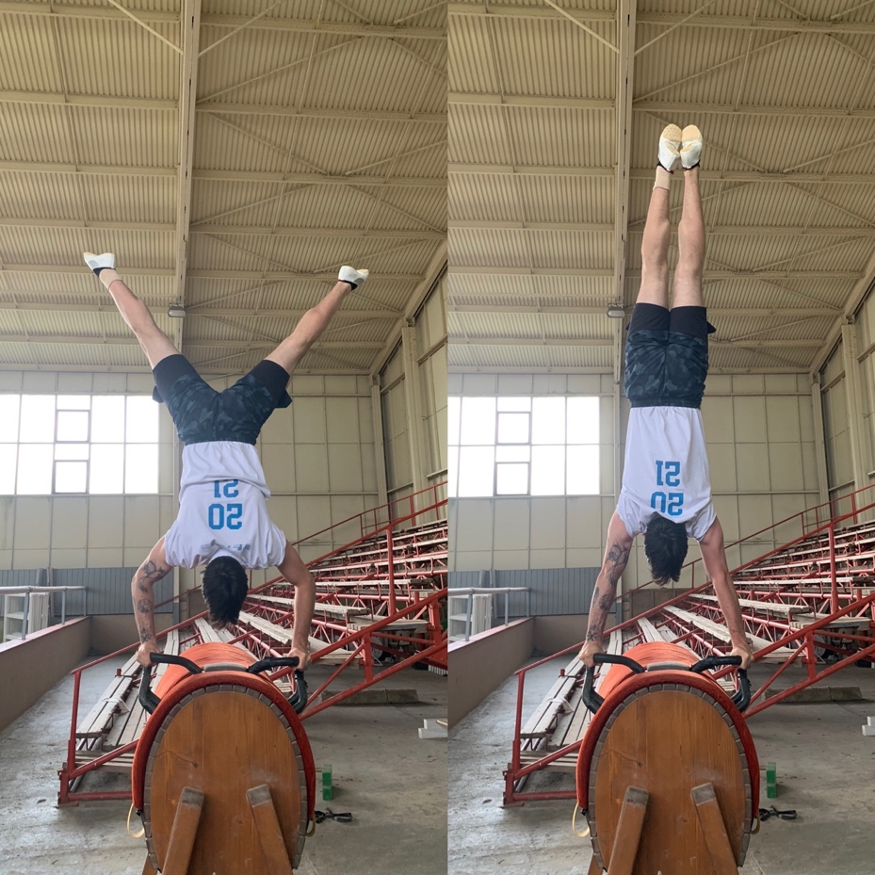
Nácvik č. 2 posilování pro klopení
Jedinec provede vzpor stojmo. Postaví se na špičky prstů a následně přenáší váhu dopředu a zpět.
Obrázek 35
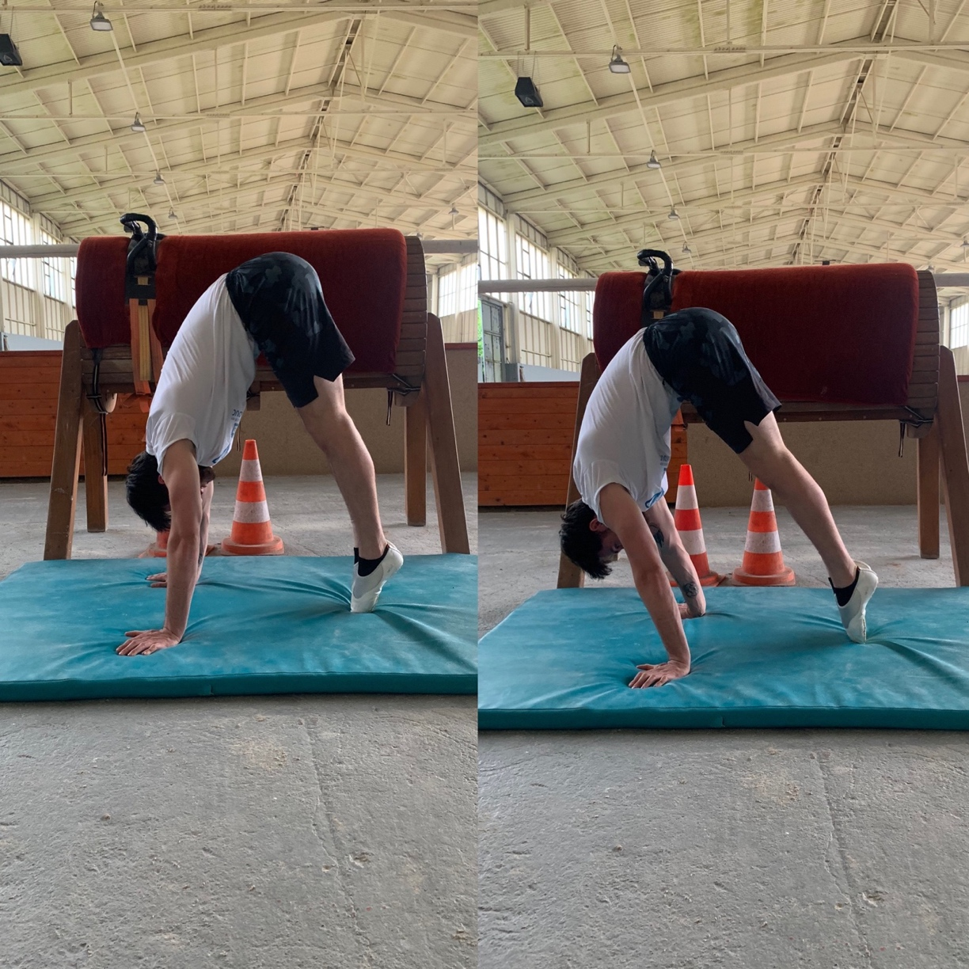

Odskok – druhá část
Popis
Ze sedu obkročmo přichází opět zášvih do propnutého stoje na rukou v úhlu 80° k vertikální ose a odrazí se rukama od madel je zahájena letová fáze. Po dobu letu je tělo propnuté a pohyb je plynulý. Cvik je dokončen doskokem vedle stopy koně
Obrázek 36
Provedené druhé části odskoku dle (FEI Vaulting Guidelines, 2023)
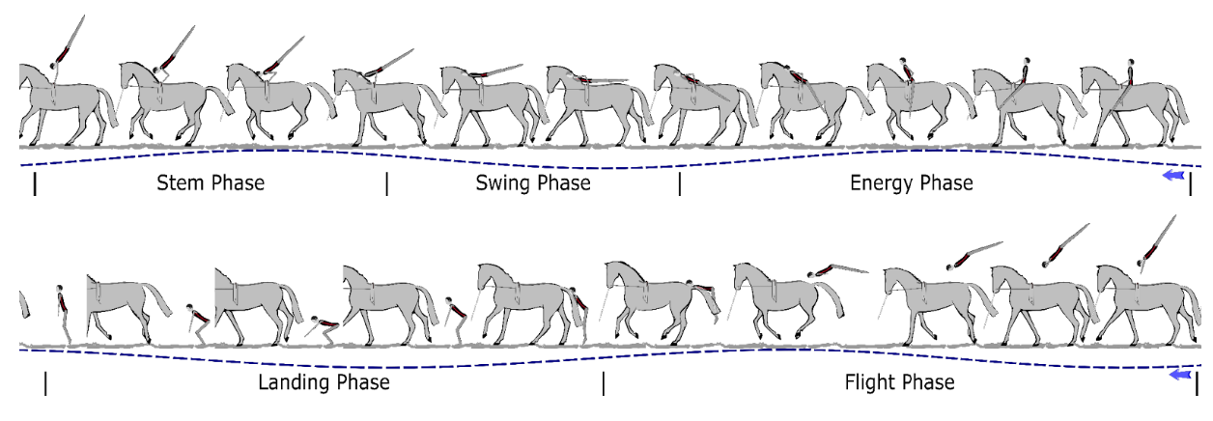

Časté chyby
- Viz. střih vpřed
- Nedostatečný a pozdní odraz pažemi (ztráta výšky)
- Tvrdý a nekontrolovaný dopad
Nácvik č. 1 Odraz ze stoje na rukou
Jedinec provede stoj na rukou. Následně mírně pokrčí ruce a odrazí se od země směrem nahoru a vzad. Po celou dobu letu je propnutý a doskakuje do pevné stabilní pozice.
Obrázek 37
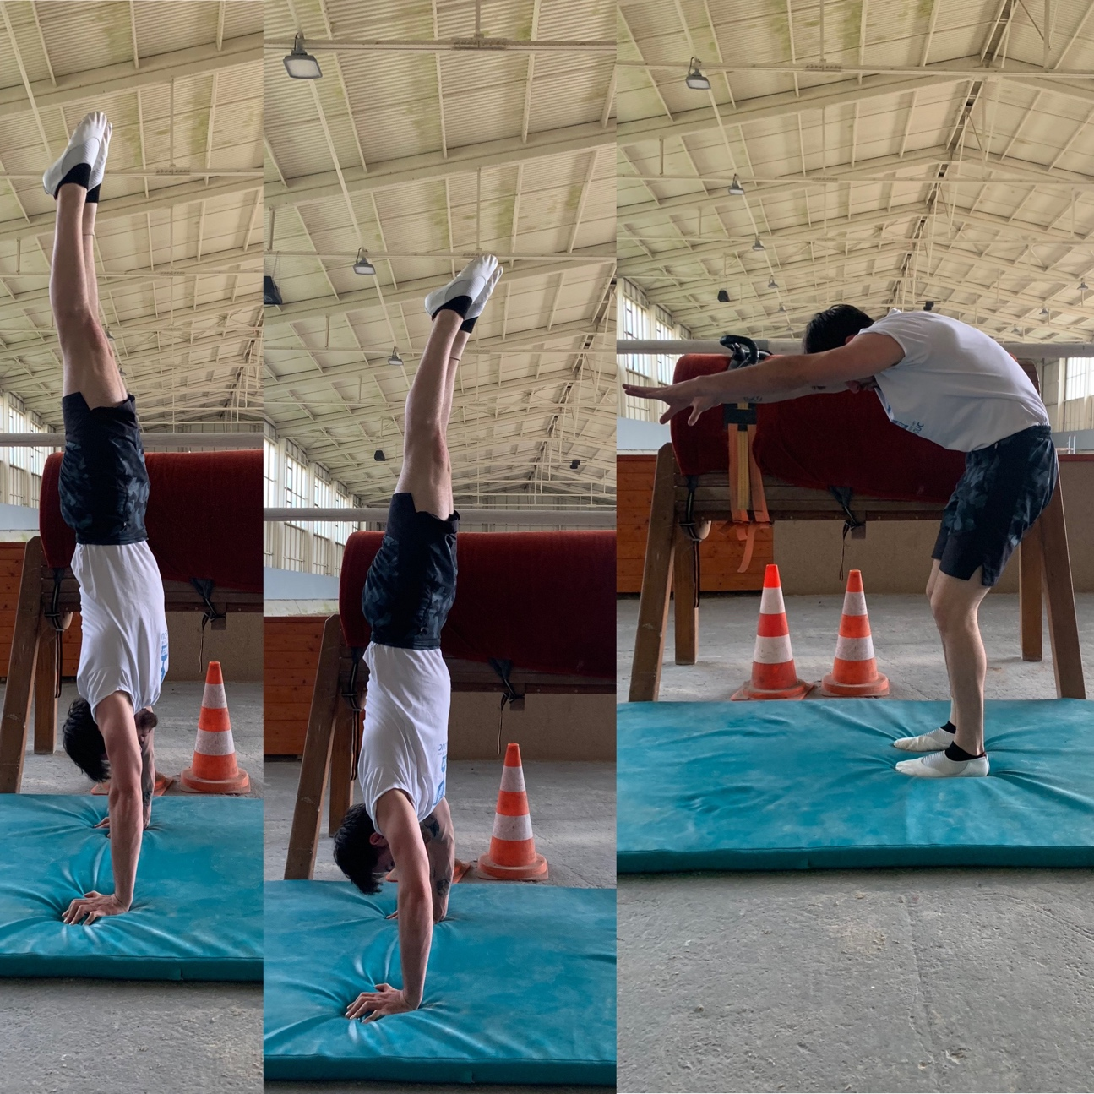

Diskuse
Přesto, že má voltiž jako sport již poměrně dlouhou historii, neexistuje mnoho pramenů zabývající se problematikou voltižního tréninku. V posledních letech se úroveň výkonnosti ve voltiži velmi posunula, avšak v české republice existuje doposud pouze jedna práce zabývající se voltižním tréninkem, a to diplomová práce Svobodové (2010). Od napsání této práce se výrazně změnily pravidla i tréninkové metody.
Za své dlouhé působení v tomto sportu jsem zaznamenal spoustu špatných přístupů ze strany trenérů. Většina z nich jsou bývalými voltižéry a jejich vědomosti a přístupy jsou pouze přebrány od jejich trenérů. S největšími nedostatky ze strany trenérů jsem se setkal v tréninku silových schopností a rozvoji flexibility. Při fyzické přípravě trenéři často používají metody, které vedou ke svalové hypertrofii. Voltižéři potom místo nárůstu maximální síly čelí nárůstu svalové hmoty. Při tréninku flexibility jsem byl svědkem velmi nekorektních a nebezpečných metod bez jakékoli znalosti teorie rozvoje flexibility.
V reakci na nedostatek literatury pro trenéry voltiže jsem se rozhodl vytvořit práci, která poskytne starým i novým trenérům přehled aktuálních poznatků z oblasti sportovního tréninku a také zásobník průpravných cviků pro nácvik prvků povinné sestavy.
Při psaní jsem vycházel z poznatků tréninku sportovní gymnastiky, silového tréninku, rozvoje flexibility a koordinačních schopností. Svobodová (2010) poskytuje zastaralé metody voltižního tréninku. Průpravná cvičení v její práci jsou spíše kondičního charakteru, a tak jsem se rozhodl vytvořit nácviky více zaměřené na rozvoj techniky jednotlivých prvků.
Tato práce může sloužit trenérům voltiže jako příručka, a zároveň motivace pro tvorbu dalších materiálů v oblasti voltižního tréninku.

Závěry
Pro nácvik dovedností ve voltiži je zásadní příprava na barelu a na zemi, neboť samotný trénink na koni nepřináší výrazné zlepšení, naopak vede k učení špatných technik a hrubosti vůči koni. Vhodnými pomůckami pro nácviku voltižních prvků jsou gymnastický míč a bosu, obzvlášť pro nácvik střihu vpřed a odskoku, jež se zdají být technicky nejnáročnější. Dalšími užitečnými pomůckami jsou „madla na kliky“ jež simulují voltižní madla a jsou výborná na trénink stoje na rukou a jiných dovedností, nebo třeba závaží na nohy. Rozvoji techniky však musí předcházet optimální kondiční příprava. Pro správné provedení je třeba vysoký rozvoj flexibility a maximální síly. V silové přípravě je důležité vybrat správný program, aby nedocházelo k nežádoucí svalové hypertrofii. Pro rozvoj flexibility jsou nejvhodnější metody PNF a statický strečink, které však není vhodné použít před výkonem, neboť mohou negativně ovlivnit svalový výkon. Z to důvodu je v rámci rozcvičení doporučeno zařadit dynamický strečink.

Navržená průpravná cvičení byla vytvořena a metodicky seřazena na základě popisu správného provedení jednotlivých prvků povinné sestavy (dle směrnic pro rozhodčí FEI) a poznatků z oblasti motorického učení. Jednotlivé dílčí kroky nácviku jsou zaměřené především na rozvoj techniky, ale jsou zakomponovány i posilovací a protahovací cvičení. Cvičení jsou prováděna na zemi a na tréninkovém trenažeru (barelu). Součástí zásobníku cviků je dokumentace s celkovým počtem 28 obrázků a popis provedení jednotlivých nácviků a častých chyb. Pro nácvik první i druhé fáze odskoku lze použít stejná cvičení jako pro střih, jelikož je začátek cviku v podstatě stejný, proto tyto prvky také obsahují menší počet průpravných cvičení.

Souhrn
Tato bakalářská práce na téma metodika nácviku prvků povinné sestavy kategorie senior 3* se zabývá tvorbou metodického materiálu pro voltižní trénink.
První zmínky o voltiži pocházejí ze 17. století z Francie a Itálie, kde se stala součástí jezdecké přípravy. Odsud se dostala do Německa, kde byla otevřena první škola pro trénink voltiže. V roce 1920 se voltiž objevila na Olympijských hrách v Antverpách pod názvem umělecká jízda. Roku 1983 se voltiž stala oficiální disciplínou pod organizací FEI.
Dnes se ve voltiži konají světové šampionáty a světové jezdecké hry. Soutěží se v kategorii jednotlivců, dvojic i skupin. Voltižéři předvádějí povinné, technické a volné sestavy, ve kterých se hodnotí provedení, technická obtížnost, umělecký dojem a hodnocení koně.

Pro trénink voltiže jsou důležité poznatky z oblasti rozvoje síly a flexibility. Při rozvoji silových schopností je třeba vytvořit vhodný program, ve voltiži je totiž klíčové dosáhnout co největšího nárůstu maximální síly s minimálním nárůstem tělesné hmoty. Mnoho trenérů používá tréninkové programy s vysokým počtem opakování a malým intervalem odpočinku což vede k tvorbě metabolického stresu a svalové hypertrofii. Následkem toho nedochází k nárůstu maximální síly a přibývá tělesná hmotnost. Při tvorbě silového tréninku se tak doporučuji držet doporučení pro trénink maximální síly (Petr & Šťastný, 2012).
Flexibilita je velmi důležitá pro správné technické provedení požadovaných prvků. Nejefektivnější metodou se zdá být statický strečink. Přehledové studie ukázaly, že strečink po dobu 30s by měl být optimální pro dosažení potřebného protažení. Druhou nejefektivnější metodou je metoda PNF, která je však o něco náročnější na provedení, a je tak vhodnější spíše pro pokročilé. Při správném provedení by však metoda PNF měla být efektivnější. Statický strečink se doporučuje provádět 30 a více minut před výkonem, či použít spíše dynamický strečink, který tyto negativní efekty nevykazuje.
Pro rozvoj koordinačních schopností a rovnováhy je vhodné použít balanční podložky a plošiny. Ve voltiži je dobrým tréninkem koordinačních schopností cvičení s páskou přes oči, či časový tlak.
Cílem práce je vytvořit metodicky sestavený zásobník průpravných cvičení pro jednotlivé prvky povinné sestavy pro voltižéry kategorie senior 3*. Zásobník je členěn dle průběhu sestavy, postupně od náskoku až po doskok tak, jak je sestava předepsána. Zvolená cvičení jsou zaměřena na rozvoj síly, flexibility, a především techniky daného cviku.
Práce reaguje na nedostatek literatury v oblasti voltižního tréninku. Mohla by sloužit jako příručka pro trenéry voltiže, kteří dle mého názoru momentálně nedisponují dostatečným vzděláním, díky čemuž tento sport v České republice zaostává za jinými zeměmi.

Summary
This bachelor's thesis focuses on the development of a methodology for vaulting training and the practice of compulsory exercises in the senior 3* category. Vaulting is a specific equestrian discipline that combines gymnastics and dance on horseback. The aim of the thesis is to provide a methodological material for vaulting training, offering coaches a systematic approach to training and developing the necessary skills.
The first mentions of vaulting date back to the 17th century in France and Italy, where it became part of equestrian training. It later spread to Germany, where the first vaulting school was established. In 1920, vaulting appeared at the Olympic Games in Antwerp under the name of "artistic riding." In 1983, vaulting became an official discipline under the organization of the FEI.
Today, world championships and equestrian games are held in vaulting. Competitions take place in individual, pairs, and group categories. Vaulters perform compulsory, technical, and freestyle routines, which are evaluated based on execution, technical difficulty, artistic impression, and assessment of the horse.
In vaulting training, knowledge of strength and flexibility development is crucial. When developing strength abilities, it is necessary to create a suitable program. In vaulting, the key is to achieve maximum strength gains with minimal increase in body weight. Many coaches use training programs with a high number of repetitions and short rest intervals, which lead to metabolic stress and muscle hypertrophy. As a result, there is no increase in maximum strength, and body weight tends to increase. Therefore, it is recommended to follow the guidelines for strength training (Petr & Šťastný, 2012) when creating strength training programs.
Flexibility is essential for proper technical execution of the required elements. Static stretching appears to be the most effective method. Overview studies have shown that a 30-second duration of stretching is optimal for achieving the necessary flexibility. The second most effective method is the PNF (Proprioceptive Neuromuscular Facilitation) technique, which requires more advanced execution and is more suitable for advanced vaulters. However, when properly performed, the PNF method should be more effective. Static stretching is recommended to be performed 30 or more minutes before performance or to use dynamic stretching, which does not exhibit these negative effects.
For the development of coordination and balance abilities, the use of balance boards and platforms is suitable. In vaulting, exercises with blindfolds or time pressure are good for training coordination abilities.
The goal of the thesis is to create a methodically structured set of preparatory exercises for each element of the compulsory exercises for senior 3* vaulters. The set is organized according to the progression of the routine, from the approach to the dismount, following the prescribed sequence. The selected exercises focus on the development of strength, flexibility, and, above all, the technique of each element.

The thesis responds to the lack of literature in the field of vaulting training. It could serve as a handbook for vaulting coaches, who, in my opinion, currently lack sufficient education, leading to the lagging behind of this sport in the Czech Republic compared to other countries.

Referenční seznam
Alter, M. J. (1999). Strečink: 311 protahovacích cviků pro 41 sportů (2nd ed.). Grada.
Bandy, W. D., Irion, J. M., & Briggler, M. (1997). The Effect of Time and Frequency of Static Stretching on Flexibility of the Hamstring Muscles. Physical Therapy, 77(10), 1090-1096. https://doi.org/10.1093/ptj/77.10.1090
Bompa, T. O., & Buzzichelli, C. A. (2019). Periodization: theory and methodology of training (6 ed.). Human Kinetics.
Buzková, K. (2006). Strečink: 240 cvičení pro dokonalé protažení celého těla (1st ed.). Grada publishing.
D’Anna, C., & Paloma, F. G. (2015). Dynamic stretching versus static stretching in gymnastic performance: Journal of Human Sport and Exercise (Vol. 10).
de Haan, D., & Dumbell, L. C. (2016). Equestrian Sport at the Olympic Games from 1900 to 1948. The International Journal of the History of Sport, 33(6-7), 648-665. https://doi.org/10.1080/09523367.2016.1195373
FEI Vaulting Guidelines. (2023) (11 ed.). Fédération Equestre Internationale.
FEI Vaulting Rules. (2023) (10 ed.). Fédération Equestre Internationale.
Hrabinec, J. (2017). Tělesná výchova na 2. stupni základní školy (1st ed.). Univerzita Karlova, nakladatelství Karolinum.
Klouda, L. (2010). Využití kinematické analýzy pro nácvik zášvihu do stoje na rukou ve voltiži [Diplomová práce]. MASARYKOVA UNIVERZITA.
Krištofič, J. (2006). Pohybová příprava dětí (1st ed.). Grada.
Lehnert, M., Kudláček, M., Háp, P., Bělka, J., & . (2014). Sportovní trénink 1 (1st ed.). Univerzita palackého. https://publi.cz/books/148/Lehnert.html
Lima, C. D., Ruas, C. V., Behm, D. G., & Brown, L. E. (2019). Acute Effects of Stretching on Flexibility and Performance: A Narrative Review. Journal of Science in Sport and Exercise, 1(1), 29-37. https://doi.org/10.1007/s42978-019-0011-x
Major, J. J. (1996). Strength Training Fundamentals in Gymnastics Conditioning (Vol. 16). University of Utah.
Měkota, K. (2005). Motorické schopnosti (1st ed.). Univerzita Palackého.
Nauright, J., & Zipp, S. (2020). Routledge Handbook of Global Sport (1st ed.). Routledge.
Petr, M., & Šťastný, P. (2012). Funkční silový trénink (1st ed.). Univerzita Karlova v Praze, Fakulta tělesné výchovy a sportu.
Poliquin, C. (1997). The Poliquin Principles: Successful Methods for Strength and Mass Development (1st ed.). Dayton Writers Group.
Roebuck, K. (2018). Vaulting through the ages. Fédération équestre internationale. Retrieved May 31, 2023, from https://www.fei.org/stories/history-of-vaulting
Schmidt, R. A., Lee, T. D., Winstein, C. J., Wulf, G., & Zelaznik, H. N. (2019). Motor control and learning: a behavioral emphasis(Sixth edition). Human Kinetics.
Svobodová, A. (2010). Využití gymnastické motoriky ve voltižním tréninkovém procesu [Diplomová práce]. Masarykova univerzita.
Vrchovecká, P. (2020). Základy gymnastické přípravy dětí: herní pojetí gymnastiky (1st ed.). Grada Publishing.
Zahradník, D., & Korvas, P. (2012). Základy sportovního tréninku. In Základy sportovního tréninku. Masarikova univerzita. https://munispace.muni.cz/library/catalog/book/697

